T.C. ADALET BAKANLIĞI Sakarya Cumhuriyet Başsavcılığı Acil Durum Eylem Planı

İŞYERİ SGK SİCİL NUMARALARI: 18411010110344130540135000, 18211010111416670540107000, 14931010110499070540109000 ve 93104165
İŞYERİ ADRESİ : Camili mevkii Resmi Daireler Kampüsü, 54290 Adapazarı/Sakarya


İŞYERİ SGK SİCİL NUMARALARI: 18411010110344130540135000, 18211010111416670540107000, 14931010110499070540109000 ve 93104165
İŞYERİ ADRESİ : Camili mevkii Resmi Daireler Kampüsü, 54290 Adapazarı/Sakarya
TEHLİKE SINIFI : Az Tehlikeli
HAZIRLANMA T. : 29.04.20026
GEÇERLİLİK T. :

İÇİNDEKİLER
- A. AMAÇ: 4
- B. KAPSAM: 4
- C. TANIMLAR: 4
I. YASAL DAYANAK 5
- D. GÖREV, YETKİ VE SORUMLULUKLAR 5
• KISIM ACİL DURUM DUYURU USULLERİ 6
• Tahliye Sırasında Öneriler: 6
II. KISIM ACİL DURUMLARDA UYGULANACAK USULLER 7
- E. ACİL DURUM SEBEBİ 7
III. YANGINA MÜDEHALE EYLEM PLANI 7
• A Sınıfı Katı Yanıcı Maddeler Yangını (ADİ YANGINLAR): 8
• B Sınıfı Sıvı Yanıcı Maddeler Yangını (AKARYAKIT YANGINLARI): 8
• C Sınıfı Gaz Yanıcı Maddeler Yangını (GAZ YANGINLARI): 8
• D Sınıfı Hafif Metal Yangınları: 8
• 4.Elektrik yangınları............................................................................................................. 9
- F. Yangın Söndürme Prensipleri: 9
I. YANGIN SÖNDÜRME TÜPÜ KULLANMA
- G. Yangın Esnasında Hareket Tarzı 10
- Yangın Eylem Planı ……………………………………………………………………………………………………………………12
IV. DEPREME MÜDEHALE VE EYLEM PLANI 13
V. SEL-SU BASKINI EYLEM PLANI 17
VI. HORTUM-FIRTINA MÜDEHALE PLANI 19
VII. YILDIRIM DÜŞMESİ MÜDAHALE PLANI 20
VIII. PATLAMA MÜDAHALE PLANI 20
IX. SABOTAJ VE BOMBA İHBARI ALINDIĞINDA UYGULANACAK USULLER: 20
X. TOPLUMSAL GÖSTERİ MÜDAHALE PLANI 223
XI. TRAFİK KAZASI MÜDAHALE PLANI: 23
XII. ÇEVRE KİRLİLİĞİ MÜDAHALE PLANI: 23
XIII. DÖKÜNTÜ-SIZINTI MÜDEHALE PLANI 24
XIV. BESİN ZEHİRLENMESİ MÜDEHALE PLANI 26
XV. İŞ KAZASI MÜDAHALE PLANI 28
XVI. HIRSIZLIK MÜDEHALE PLANI 30
XVII. ELEKTRİK ÇARPMASI MÜDEHALE PLANI 30
XVIII. GAZ ZEHİRLENMESİ MÜDEHALE PLANI 32
XIX. YANIK MÜDEHALE PLANI 32
XX. TRAVMA MÜDEHALE PLANI 35
XXI. RADYASYON MÜDEHALE PLANI 37
XXII. ORGANİZASYON 38
- H. ACİL DURUM KOORDİNATÖRÜ 38
• Görevleri 38
- İ. ACİL DURUM TAHLİYE EKİBİ 39
1. İşyerindeki tüm çalışanların ve ekipmanların tahliyesini sağlar. 39
2. Toplanma alanına ulaşılması ve burada toplanılması için gerekli yönlendirmelerde ve yardımda bulunur. 39
3. Tahliye esnasında tüm çalışanları organize eder ve panik oluşmasını engeller. 39
Acil Durum Tahliye Ekip Listesi EK-3’de verilmiştir. 39
- J. YANGIN SÖNDÜRME EKİBİ 39
• Görevleri 39
- K. KURTARMA EKİBİ 40
• Görevleri 40
- L. KORUMA EKİBİ 40
• Görevleri 41
- M. ACİL DURUM MÜDAHALE YÖNTEMİ 41
- N. ÇALIŞANLARIN GÖREVLERİ 42
- O. ZİYARETÇİLERİN GÖREVİ 42
• TOPLANMA ALANLARI 42
XXIII. YANGIN SÖNDÜRME TERTİBATLARI 42
- A. ACİL DURUM İLETİŞİM BİLGİLERİ 42
- P. DUYURU VE İLETİŞİM SİSTEMLERİ: 42
- Q. İç Haberleşme 43
- R. Harici Haberleşme 43
XXIV. ACİL DURUM MÜDAHALE KAYNAKLARI: 43
- S. ACİL DURUM SONRASI YAPILACAK İŞLEMLER: 43
- T. EĞİTİM VE TATBİKATLAR: 44
• EK-1 ACİL DURUM KOORDİNATÖRÜ 44
• EK-2YANGINLA MÜCADELE EKİP LİSTESİ 45
• EK-3 ARAMA-KURTARMA TAHLİYE EKİP LİSTESİ 45
• EK-4 İLKYARDIM EKİP LİSTESİ 46
• EK-5 KORUMA EKİP LİSTESİ 47
• EK-6 ACİL DURUM TOPLANMA BÖLGESİ 47
• EK-7 ACİL DURUMLARDA KURUM İÇİ ARANMASI GEREKEN KİŞİLERİN LİSTESİ 47
• EK-8 ACİL DURUMLARDA KURUM DIŞI ARANMASI GEREKEN BİRİMLER LİSTESİ 48
- ACİL TELEFONLAR ……………………………………………………………………………………………………………………..49
- ADLİYEMİZDE İŞ GÜVENLİĞİ İÇİN KULLANILAN RENKLER VE ANLAMLARI…………….…………………….50
- ACİL DURUM EKİPLERİ ORGANİZASYON ŞEMASI Ek-9………………………………………………………………..51
İş Sağlığı ve Güvenliğine İlişkin Yönetmelikler
- Asbestle Çalışmalarda Sağlık ve Güvenlik Önlemleri Hakkında Yönetmelik
- Biyolojik Etkenlere Maruziyet Risklerinin Önlenmesi Hakkında Yönetmelik
- Çalışanların Gürültü İle İlgili Risklerden Korunmalarına Dair Yönetmelik
- Çalışanların İş Sağlığı ve Güvenliği Eğitimlerinin Usul ve Esasları Hakkında Yönetmelik
- Çalışanların Titreşimle İlgili Risklerden Korunmalarına Dair Yönetmelik
- Çocuk ve Genç İşçilerin Çalıştırılma Usul ve Esasları Hakkında Yönetmelik
- Ekranlı Araçlarla Çalışmalarda Sağlık ve Güvenlik Önlemleri Hakkında Yönetmelik
- Elle Taşıma İşleri Yönetmeliği
- Gebe veya Emziren Kadınların Çalıştırılma Şartlarıyla Emzirme Odaları ve Çocuk Bakım Yurtlarına Dair Yönetmelik
- Geçici veya Belirli Süreli İşlerde, İş Sağlığı ve Güvenliği Hakkında Yönetmelik
- İş Ekipmanlarının Kullanımında Sağlık ve Güvenlik Şartları Yönetmeliği
- İş Güvenliği Uzmanlarının Görev, Yetki, Sorumluluk ve Eğitimleri Hakkında Yönetmelik
- İş Hijyeni Ölçüm, Test ve Analizi Yapan Laboratuvarlar Hakkında Yönetmelik
- İş Sağlığı ve Güvenliği Hizmetleri Yönetmeliği
- İş Sağlığı ve Güvenliği Hizmetlerinin Desteklenmesi Hakkında Yönetmelik
- İş Sağlığı ve Güvenliği Kurulları Hakkında Yönetmelik
- İş Sağlığı ve Güvenliği Risk Değerlendirmesi Yönetmeliği
- İş Yeri Bina ve Eklentilerinde Alınacak Sağlık ve Güvenlik Önlemlerine İlişkin Yönetmelik
- İşyeri Hekimi ve Diğer Sağlık Personelinin Görev, Yetki, Sorumluluk ve Eğitimleri Hakkında Yönetmelik
- İş Yerlerinde Acil Durumlar Hakkında Yönetmelik
- İş Yerlerinde İşin Durdurulmasına Dair Yönetmelik
- Kişisel Koruyucu Donanımların İş Yerlerinde Kullanılması Hakkında Yönetmelik
- Sağlık ve Güvenlik İşaretleri Yönetmeliği
- Ulusal İş Sağlığı ve Güvenliği Konseyi Yönetmeliği

AFET VE ACİL DURUMLAR İÇİN
ACİL DURUM EYLEM PLANI

AMAÇ:
Sakarya Adliyesinde herhangi bir acil durum oluştuğunda hemen organize olarak, düzenli bir şekilde müdahale etmek ve ortaya çıkabilecek olan zararları en az seviyeye indirmek amacı ile hazırlanmıştır.

KAPSAM:
Adliyemizdeki tüm çalışanları, taşeronları, tedarikçi firmaları, ziyaretçi olarak işyeri sınırları içerisinde bulunan herkesi, ayrıca bina, tesis, arazi ve malzemelerini kapsar.

AMAÇ:
Sakarya Adliyesinde herhangi bir acil durum oluştuğunda hemen organize olarak, düzenli bir şekilde müdahale etmek ve ortaya çıkabilecek olan zararları en az seviyeye indirmek amacı ile hazırlanmıştır.

KAPSAM:
Adliyemizdeki tüm çalışanları, taşeronları, tedarikçi firmaları, ziyaretçi olarak işyeri sınırları içerisinde bulunan herkesi, ayrıca bina, tesis, arazi ve malzemelerini kapsar.

TANIMLAR:
Acil Durum: Çalışanların, işyerinde çalışan müteahhit firma personelinin, ziyaretçilerin veya yakın tesis ya da yerleşim merkezlerinde bulunanların yaralanmasına veya can kaybına neden olabilen, işyerinin çalışmasını kısmen veya tamamen durdurabilen, işyerine veya doğal çevreye zarar veren, işyerinin finansal yapısını veya toplumdaki imajını tehdit eden planlanmamış olayları,
Acil Eylem: Acil durumlara karşı alınacak önlem ve müdahaleleri,
Acil Durum Planı: Acil durumlarda yapılacak çalışmaların; görev alacak personelin, kullanılacak donanımın, gereken haberleşme zincirinin ve olası acil durumlarda yürütülecek faaliyetlerin tanımlandığı ve durum tespiti yapılana ve/veya acil durum ortadan kalkana kadar çalışanların toplanacağı güvenli bölgelerin, belirtildiği planı,
Acil Durum Ekibi: Yangın, deprem ve benzeri afetlerde binada bulunanların tahliyesini sağlayan, olaya ilk müdahaleyi yapan, arama-kurtarma ve söndürme işlerine katılan ve gerektiğinde ilkyardım uygulayan ekibi,
Büyük Kaza: Herhangi bir kuruluşun işletilmesi esnasında, kontrolsüz gelişmelerden kaynaklanan ve kuruluş içinde veya dışında çevre ve insan sağlığı için anında veya daha sonra ciddi tehlikeye yol açabilen bir veya birden fazla tehlikeli maddenin sebep olduğu büyük bir emisyon, yangın veya patlama olayını,
Yanma: Isı, yanıcı madde ve oksijen faktörlerinin her birinin uygun oranda bir araya gelmesi ile başlayan kimyasal reaksiyonunu,
Yangın: Yanma olayının kontrol dışı gelişen ve önlenemeyen halini
Deprem: Yer yüzeyinin, yer altında meydana gelen hareketler nedeniyle, ani, seri hareketlerle sallanması ve titreşimi hareketini,
İş Kazası: Önceden planlanmamış çoğu zaman, kişisel yaralanmalara, makinelerin, araç ve gereçlerin zarara uğramasına, üretimin bir süre durmasına yol açan bir olayı,
Toplanma Alanı: Deprem, yangın vb. gibi acil durumlar sonrasında personelin toplandığı ve personel kaybının tespit edildiği güvenli alanı, ifade eder.

YASAL DAYANAK
- 6331 sayılı İş Sağlığı ve Güvenliği Kanunu
- 2002/4390 sayılı Binaların Yangından Korunması Hakkında Yönetmelik
- İş Sağlığı ve Güvenliği Mevzuatı
- 7126 Sayılı Sivil Savunma Kanunu
- 22 Mayıs 2002 tarih ve 24762 sayılı Resmi Gazete’de yayınlanarak yürürlüğe giren İlkyardım Yönetmeliği
- 2872 Sayılı Çevre Kanunu ve bağlı mevzuat
- 7269 Sayılı Umumi Hayata Müessir Afetler Dolayısıyla Alınacak Tedbirlerle Yapılacak Yardımlara Dair Kanun ve bağlı mevzuat
- 2941 Sayılı Seferberlik ve Savaş Hali Kanunu ve bağlı mevzuat
- 2 Eylül 1997 Tarih ve 23098 sayılı Resmi Gazetede yayınlanarak yürürlüğe giren Afet Bölgelerinde Yapılacak Yapılar Hakkında Yönetmelik
- 5188 Özel Güvenlik Hizmetlerine Dair Kanun ve bağlı mevzuat 88/13543 sayılı Sabotajlara Karşı Koruma Yönetmeliği

GÖREV, YETKİ VE SORUMLULUKLAR
Yangına karşı gerekli koruma tedbirlerinin alınmasından, yangın malzemesi ve cihazlarının faal halde bulundurulmasından, yangın ekiplerinin oluşturulmasından ve görevlerinin belirlenmesinden, itfaiye ile gelinceye dek iç düzenlemeyi uygulamaktan Acil Durum Koordinatörü sorumludur.
İşyerindeki görevli her personel bir yangına sebebiyet vermemek için tedbirli olmaya ve acil durumlarda belirtilen hususlara uymaya mecburdur.

KISIM ACİL DURUM DUYURU USULLERİ
- Çalışma alanlarında, ofislerde veya işletmenin herhangi bir yerinde yangını tespit eden şahıs bu durumu en kısa sürede ve en seri vasıta ile tüm personele duyurmakla sorumludur. Bu duyuru sesle, düdükle, kurum içinde mevcut siren veya yangın alarm butonları ile yapılabilir. Amaç tüm personeli ikaz etmektir. Erken tespit ve ilk müdahale yangının büyümeden kontrol altına alınmasına ve esas müdahale ekibinin olay mahalline gelene kadar zaman kazanılmasına yardımcı olacaktır.
- Bir iş kazası meydana geldiğinde, kaza yerinde bulunan veya kaza yerine ilk gelen yetkili personel derhal en yakın sağlık kuruluşuna veya Acil Servise (112) haber verir. En yakın Sağlık Kuruluşunun iletişim numarasını Acil Durum Telefon listesinden temin edebilir. Kaza yerinin emniyetini sağlar. Kazazedenin ilk amirine ve Acil Durum Koordinatörüne en seri vasıta ile haber verir. Genel acil durumlarda ihtiyaç duyulabilecek acil telefon numaraları Ek-10’dadır.
- Sabotaj, hırsızlık vb. adli vaka meydana geldiğinde çalışma saatleri içinde ise Acil Durum Koordinatörü tarafından yönetimin bilgisi dâhilinde güvenlik önlemleri arttırılarak derhal İlçe Emniyet Müdürlüğüne haber verilir.
- Herhangi bir acil durum (yangın, sabotaj, hırsızlık, patlama, trafik kazası, çevre kirliliği, döküntü-sızıntı, besin zehirlenmesi, iş kazası, elektrik çarpması, gaz zehirlenmesi, yanık, travma, toplumsal gösteri vs.) veya doğal afet (deprem, sel baskını, fırtına-hortum, yıldırım) meydana geldiğinde uygulanacak usuller, personelin yapacağı işlemler aşağıda belirtilmiştir.

Tahliye Sırasında Öneriler:
- Tahliyenin yapılacağı bina ve sahadakilere olay duyurulur. Bu durumda paniğe kapılmayınız.
- İşletmeyi boşaltırken kapı ve pencereleri hava cereyanını azaltmak için "KİLİTLEMEDEN KAPATINIZ"
- Çalışma yerlerinizi telaşa kapılmadan terk ediniz ve beraberinizde önemli evrak vs. almayı unutmayınız.
- Çıkış yerlerine sükûnetle gidiniz ve gereksiz acelecilikten sakınınız.
- Merdiven ve çıkış kapılarını düzenli olarak kullanınız ve sıkışıklığa sebep olmayınız.
- İşletme sahasındaki valflere yetkili şahısların dışında müdahale etmeyiniz.
- Bina ve sahayı tahliye ettikten sonra, belirlenen toplanma yerlerinde yeniden görev almak üzere "AMİRİNİZİ" bekleyiniz.
- Acil toplanma yeri EK-7’de belirtilmiştir.

KISIM ACİL DURUMLARDA UYGULANACAK USULLER

ACİL DURUM SEBEBİ
- Yangın
- Deprem
- Sel-Su baskını
- Hortum/Fırtına
- Yıldırım Düşmesi
- Patlama
- Sabotaj
- Toplumsal Gösteri
- Trafik Kazası
- Çevre Kirliliği
- Döküntü-Sızıntı
- Besin Zehirlenmesi
- İş Kazası
- Hırsızlık
- Elektrik Çarpması
- Gaz Zehirlenmesi
- Yanık
- Travma
- Radyasyon

YANGINA MÜDAHALE EYLEM PLANI
Yangın: Maddenin ısı ve oksijenle birleşmesi sonucu oluşan kimyasal bir olaydır. Yanma olayının oluşabilmesi için; yanıcı madde, ısı ve oksijenin bir arada bulunması gerekir.

O₂

Y.M.
ISI

Yangın Sınıfları: Yangınların birbirinden farklı davranışlar, gösterdiği görülmektedir. Her yangının oluşumu, gelişimi farklı farklı tezahür etmesine rağmen bu farklılığın yanıcı maddeden kaynaklandığı bilinmektedir. Bu nedenle yangın; yanıcı maddenin fiziksel özelliklerine göre dört kategoride incelenmektedir.

A Sınıfı Katı Yanıcı Maddeler Yangını (ADİ YANGINLAR):
Artık olarak karbon tabakası bırakan ve genelde korlu olarak yanan katı yanıcı maddelerin tutuşması ile oluşan yangınlardır. Metallerin dışındaki yanıcı katı maddeleri kapsar. Odun, kömür, kâğıt, tekstil maddeleri, kauçuk bazı örneklerdir. Bu yanıcılar için için yanmaya devam etme özelliklerine sahiptirler. Yani yanma yüzeyde sınırlı olmayıp maddenin iç hücrelerine doğru devam etmektedir. Naftalin, zift gibi yanarken eriyen A sınıfı içinde değerlendirilen yanıcılarda vardır. Bu tip yanıcılarda yanma derinliklere nüfuz edemeden yüzeyde oluşur.

B Sınıfı Sıvı Yanıcı Maddeler Yangını (AKARYAKIT YANGINLARI):
Yanıcı sıvıların oluşturduğu bu yangınlar genellikle petrol türevi ve bitkisel yağların tutuşması ile oluşan yangınlardır. Ancak B sınıfı yangınları yine yanıcı madde özelliklerine göre kendi içinde de üç kategoride düşünmek doğru bir değerlendirme olur. Birincisi su ile karışmayan ham petrol, benzin gaz yağı, makine yağları, laklar vb. sıvılar. İkincisi su ile hemen karışan (suda çözülen) alkol vb. sıvılar. Üçüncüsü ise katran, asfalt, gres vb. ağır yağlardır. B sınıfı yangınlarda yanma yüzeydedir. Yani ısınan sıvıdan çıkan buharlar yanar.

C Sınıfı Gaz Yanıcı Maddeler Yangını (GAZ YANGINLARI):
Yanabilen gazların oluşturduğu yangınlardır. Bütan, eter, aseton, likit petrol gazı, (LPG veya SPG) havagazı, doğal gaz vb. gaz yanıcılar bu sınıfa örnek bazı gazlardır. C sınıfı yangınlarda yanma gazın sızdığı yüzeydedir.
Gaz basıncının atmosfer basıncından fazla olduğu yerlerde böyle devam eder. Gaz ve atmosfer basıncının eşit olduğu yerlerde yanma bütün bölgede devam eder. Gaz, depo vb. kapalı yerlerde ise bu durumda yanma bölgesindeki hızlı yanma basıncını yenecek açıklık (havalandırma) yoksa patlama kaçınılmazdır. Elektrikli makine ve hassas cihazların yangınlarını da bu sınıfa dâhil edebiliriz.

D Sınıfı Hafif Metal Yangınları:
Özel yangınlar olarak ta nitelendirilen D sınıfı yangınlar gelişen teknoloji ile endüstriyel çevrelerde görülmeye başlayan yangınlardır. Bu yangınlar Magnezyum, Alüminyum, sodyum, zirkonyum vb. hafif metallerin yanması ile oluşur.

E Sınıf Yangınlar (Elektrik yangınları)

Yangın Söndürme Prensipleri:
Yangının sınıfı ne olursa olsun söndürme prensipleri ortaktır. Bu prensip yanmayı meydana getiren üç unsurdan yanıcı maddeyi, oksijen veya ısıyı ortadan kaldırmaktır.

Yanıcı Maddeyi Yok Etmek | Isıyı Yok Etmek | Oksijeni Yok Etmek
-Yanıcı maddeyi ortadan kaldırmak | -Su ile soğutmak | -Örtmek
-Yanıcı maddeyi ısıdan ayırmak | -Yanıcı maddeyi dağıtmak | -Boğmak
-Ara boşluğu meydana getirmek | -Kuvvetli üflemek | -Oksijeni azaltmak

Yanıcı maddeyi ortadan kaldırmak: Kırıp parçalamak, ayırmak veya sıvı akıcıyı kesmek suretiyle yanıcı maddeleri bazen ortadan kaldırmak mümkün olsa da, yanıcıların ağır ve taşınmaz mallar olduğu düşünülürse her zaman uygulama alanı bulunmayabilir.
Isıyı ortadan kaldırmak: Her yanıcı maddenin bir yanma ısısı olduğuna göre, yanan maddeleri bu ısının altına kadar soğutmak yangını söndürmek için iyi bir yöntemdir.
Oksijeni ortadan kaldırmak: Yangın mahalline ağır ve yanmaz gazlarla aeresol sıvılar sevk etmek havada bulunan yaklaşık %21 oranındaki oksijen azaltılarak ortadan kaldırılmasını sağlar.

YANGIN SÖNDÜRME TÜPÜ KULLANMA
Yangın Üçgeni

Yangın Sınıflarına Göre Kullanılan Söndürücü Çeşitleri:
1. Katı yanıcılar : Su ve sulu çözeltiler Kimyasal Toz Köpük
2. Sıvı Yanıcılar : Kimyasal Toz Karbondioksit Köpük
3. Gaz yanıcılar : Kimyasal Toz Karbondioksit Köpük
4. Elektrik yangınları : Karbondioksit (olmadığı durumlarda kimyasal toz)
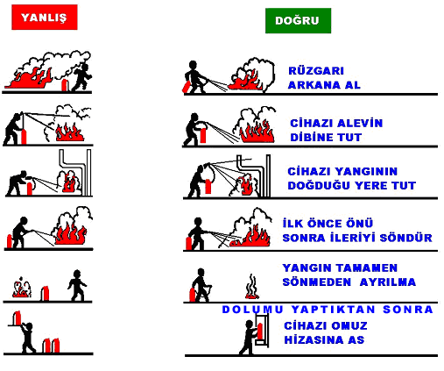

Yangın Söndürme Tüpü Kullanımı

- Elle taşınabilen seyyar yangın söndürücü tüpleri, mümkünse duvar/direk üzerine yerden en fazla 90 cm yükseklikte asılacaktır. Ancak; asılma imkânı yoksa paslanmayı önlemek üzere tüp altlarına tahta/plastikten altlık konulacaktır.
- Çöp kutuları kontrollü olarak ve dolmasını beklemeden her gün akşam boşaltılacaktır.
- Yangın mahallerinde kurtarılması gereken eşya, dolap ve kasa üzerine "YANGINDA İLK ÖNCE KURTARILACAKTIR" yazılı etiketler konulacaktır.

Yangın Esnasında Hareket Tarzı
Eğer yangın işletmenin tamamını ve tüm personeli tehdit edici boyutta ise,
1- En yakın yangın alarm düğmesine basılır ve yüksek sesle “Yangın var herkes dışarı çıksın “diye bağırılır veya uyarıcı yardımcı alet kullanılarak da uyarı yapılabilir.
2- Elektrik Bakım Sorumlusu tarafından İşletmemizin elektrikleri kesilir. Yangına kesinlikle elektrikler kesilmeden müdahale edilmez.
3- Kurtarma ekibi kurtarılması gereken malzemeleri kurtarır ve yangının yayılmamasına sebep olacak yanıcı, parlayıcı, patlayıcı malzemeler uzaklaştırılır.
4- İlkyardım ekibi yaralananlara ilkyardım müdahalesi yapmak için müdahale ekipmanlarını alarak olay mahalline gelir ve hazır bekler.
5- Yaralananlara ilkyardım yapıldıktan sonra “112” Acil Servis aranır ve yaralının hastaneye sevki sağlanır.
6- Mevcut imkânlarımızın yeterlilik durumuna göre Yönetim kararı ile “112” no’lu telefon aranarak itfaiyeden yardım istenir. İtfaiyeye haber verilirken; Arama öncesi yangının yeri, cinsi (yakıt, ahşap, kimyasal madde vb) yanan maddenin ne olduğu (elektrik hatları veya elektrik pano yangını vb.) ve yangının durumu net ve doğru biçimde tespit edilmeli ve aktarılmalıdır.
7- İtfaiye geldiğinde acil durum ekipleri itfaiye ekibi ile koordineli çalışarak itfaiyenin yangını söndürmesine yardım ederler.
Eğer yangın büyük değil ve geneli tehdit edecek boyutta değilse,
1- Yangının bulunduğu bölgedeki personel o anki en yetkili kişi tarafından tehlikeli bölgeden uzaklaştırılır.
2- Acil durum ekibindeki personelin toplanması sağlanır.
3- Elektrik Bakım Sorumlusu ve Yardımcısı tarafından yangın bölgesinin elektrikleri kesilir.
4- Yangın söndürme ekipleri yangın söndürme tüpleri ile müdahale ederken, koruma ve kurtarma ekipleri değerli evrak ve malzemeleri uzaklaştırır.

YANGIN
SESLİ OLARAK ETRAFINDAKİLERİ UYAR, EN YAKIN ALARM BUTONUNA BAS.

GELEN BİLGİYE GÖRE ACİL DURUM TELEFON LİSTESİNDE BELİRTİLEN YERLERE HABER VER.
GÜVENLİĞİ ARA, YANGIN ÇEŞİDİNİ, YERİNİ VE YARALILARI BİLDİR. KENDİNE ZARAR VERMEDEN İLK MÜDAHALEYİ YAP.

TOPLANMA YERİNDE SAYIM YAPVE ÇEVRE GÜVENLİĞİNİ SAĞLA (Koruma Ekibi)
ELEKTRİK VE GAZI KES
TOPLANMA YERİNE GİT.

SÖNDÜRME ÇALIŞMALARINA BAŞLA. (Söndürme Ekibi)

YARALI VAR MI?
EKSİK VAR MI?
İLK KURTARILACAK EŞYALARI KURTAR (Kurtarma Ekibi)
HAYIR
EVET
KURTARMA EKİBİNE HABER VER. (Söndürme Ekibi)

YARALILARI YANGIN ALANININ DIŞINA ÇIKAR. (Kurtarma Ekibi)

YARALILARI İLK YARDIM BÖLGESİNE TAŞI. (Kurtarma Ekibi)

YARALILARA İLK YARDIM YAP. (İlk Yardım Ekibi)

GEREKİRSE AMBULANS ÇAĞIR VE HASTANEYE SEVK ET. (İlk Yardım Ekibi)

YANGIN BÖLGESİNİ İTFAİYE EKİPLERİYLE İNCELE, ÇIKIŞ NEDENİNİ SAPTA
(İsg. Sorumlusu)

YANGINA KARŞI GEREKLİ ÖNLEMLERİ AL. (Müdür)

DEPREME MÜDEHALE VE EYLEM PLANI
Deprem Öncesinde Yapılacaklar:
- Mevcut binaların dayanıklılığı artırılır.
- Yerleşim planı hazırlanır.
- İşyeri ve binalardaki yaşamsal tehdit veya ekonomik kayba yol açabilecek nesneler sabitlenir.
- Çalışanlara acil durumda araması gereken numaraları öğretilir.
- Aydınlatmalar sabitlenir.
- Dolap üzerine konulan eşya ve büro malzemeleri kayarak düşmelerini önlemek için plastik tutucu malzeme veya yapıştırıcılarla sabitlenir.
- Dolaplar ve devrilebilecek benzeri eşyaları birbirine ve duvara sabitlenir. Eğer sabitlenen eşya ve duvar arasında boşluk kalıyorsa, çarpma etkisini düşürmek için araya bir dolgu malzemesi konulur.
- Tavan ve duvara asılan avize, klima vb. cihazlar bulundukları yere ağırlıklarını taşıyacak şekilde duvar ve pencerelerden yeterince uzağa ve kanca ile asılır.
- İçinde ağır eşyalar bulunan dolap kapakları mekanik kilitler takılarak sıkıca kapalı kalmaları sağlanır.
- Tezgah üzerindeki kayabilecek eşyaların altına metal profil koyarak bunların kayması önlenir.
- Zehirli, patlayıcı, yanıcı maddeler düşmeyecek bir konumda sabitlenir ve kırılmayacak bir şekilde depolanır. Bu maddelerin üzerlerine fosforlu, belirleyici etiketler konulur.
- Rafların önüne elastik bant ya da tel eklenebilir. Küçük nesneler ve şişeler, birbirlerine çarpmayacak ve devrilmeyecek şekilde, kutuların içine yerleştirilir.
- Gaz kaçağı ve yangına karşı, gaz vanası ve elektrik sigortaları otomatik hale getirilir.
- Binadan acilen çıkmak için kullanılacak yollardaki tehlikeler ortadan kaldırılır, bu yollar işaretlenir, çıkışı engelleyebilecek eşyalar çıkış yolu üzerinden kaldırılır.
- Geniş çıkış yolları oluşturulur. Dışa doğru açılan kapılar kullanılır, acil çıkış kapıları kilitli olmamalıdır. Acil çıkışlar aydınlatılır.
- Önemli evrakların (kimlik kartları, tapu, sigorta belgeleri, sağlık karnesi, diplomalar, pasaport, banka cüzdanı vb.) kopyaları hazırlanarak su geçirmeyecek bir şekilde saklanır, ayrıca bu evrakların bir örneği de bölge dışı bağlantı kişisinde bulunur.
Deprem Sırasında Yapılacaklar;
- Bina içinde;
- Kesinlikle panik yapılmamalı
- Sabitlenmemiş dolap, raf, pencere vb. eşyalardan uzak durulmalı
- Varsa sağlam sandalyelerle desteklenmiş masa altına veya dolgun ve hacimli koltuk, kanepe içi dolu sandık gibi koruma sağlayabilecek eşya yanına çömelerek hayat üçgeni oluşturulmalıdır. Baş iki el arasına alınarak veya bir koruyucu (yastık, kitap vb) malzeme ile korunmalıdır. Sarsıntı geçene kadar bu pozisyonda beklenmelidir.

ÇÖMEL – KORUN - BEKLE
- ÇÖMEL
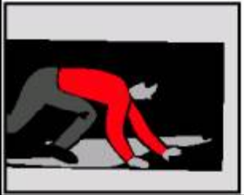
Çömelerek hedef küçültmek, üzerinize doğru düşecek unsurların sizi yaralama riskini azaltır.

- KORUN
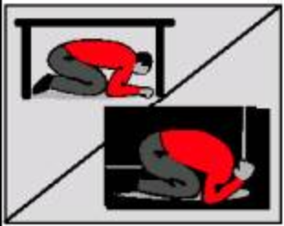
Kollarınızla baş ve boynunuzu kapatın. Cama arkanızı dönün. Bir siperin yanında ya da altında CENİN pozisyonu alarak kendinizi koruyun. Bu siper masa, konsol, sandalye olabilir.

- BEKLE
Sarsıntı bitene kadar tutunarak bekleyin. Sarsıntı sırasında koşmak, merdivenden inmek tehlikelidir.
- Merdivenlere ya da çıkışlara doğru koşulmamalıdır.
- Balkona çıkılmamalıdır.
- Balkonlardan ya da pencerelerden aşağıya atlanmamalıdır.
- Telefonlar acil durum ve yangınları bildirmek dışında kullanılmamalıdır.
- Kibrit, çakmak yakılmamalı, elektrik düğmelerine dokunulmamalıdır.
- Mutfak, imalathane, laboratuvar gibi iş aletlerinin bulunduğu yerlerde; ocak, fırın ve bu gibi cihazlar kapatılmalı, dökülebilecek malzeme ve maddelerden uzaklaşılmalıdır.
- Sarsıntı geçtikten sonra elektrik, gaz ve su vanalarını kapatılmalıdır.
- Diğer güvenlik önlemleri alınarak, gerekli olan eşya ve malzemeler alınarak bina daha önce tespit edilen yoldan derhal terk edilip toplanma bölgesine gidilmelidir.
2. Açık Alanda;
- Enerji hatları ve direklerinden, ağaçlardan, diğer binalardan ve duvar diplerinden uzaklaşılmalıdır. Açık arazide çömelerek etraftan gelen tehlikelere karşı hazırlıklı olunmalıdır.
- Binalardan düşebilecek baca, cam kırıkları ve sıvalara karşı tedbirli olunmalıdır.
- Toprak altındaki kanalizasyon, elektrik ve gaz hatlarından gelecek tehlikelere karşı dikkatli olunmalıdır.
Deprem Sonrasında Yapılacaklar:
  - Sakin olun
  - Sarsıntı sona erdiğinde, binanın gerekli noktalarında işaretlenmiş olan tahliye kapılarını kullanarak ve görevlilerin yönlendirmelerine uyarak bina dışında belirtilmiş tahliye alanlarına çıkın. Çıkanların önünü kapatmamak için tahliye kapılarının önünde durmayın.
  - Deprem sonrasında kibrit, çakmak gibi patlamalara neden olabilecek nesneleri kullanmayın. Işık kaynağı olarak sadece fener kullanın
  - Bina yıkılmamış olsa bile herhangi birinin üzerine düşecek ağır bir cisim onun yaralanmasına neden olabilir.
  - Ana şoktan sonra gelecek olan artçı şoklar hasar görmüş binaları yıkabilir. Binaya girmeden önce çok iyi kontrol edin. Hasar varsa kesinlikle içeri girmeyin.
  - Deprem sonrasında dışarı çıktıktan sonra binanızın önünde beklemeyin.
  - Gaz, su, elektrik tesisatlarını hızlı bir şekilde kontrol edin, hasar varsa kapatın.
  - Telefonu acil durumlar dışında kullanmayın.
  - Etrafınızdakilerin güvende olup olmadığını kontrol edin.
  - 72 saat içinde bölgeye yardım gelmeyecekmiş gibi hazırlıklı olun.
  - Hasarlı binalardan uzak durun.
  - Depremin ilk saatlerinde, telefonların kullanılamaz hale gelmesinden dolayı acil durumla dışında sebebi ne olursa olsun telefonları kullanmayın, yakınlarınız aramayın.

DEPREM
MAKİNE VE EKİPMANDAN UZAKLAŞ VE EN YAKIN İLK KORUMA BÖLGESİNE YÖNEL (MASA ALTI, KOLON VB. BÖLGELER)
HIZLI VE GÜVENLİ BİR ŞEKİLDE BULUNDUĞUN YERDEN UZAKLAŞ
İLK SARSINTI GEÇTİ Mİ ?
KORUNMA BÖLGESİNDE KALMAYA DEVAM ET
PANİK YAPMADAN YETERLİ BİLGİYE ULAŞANA KADAR TOPLANMA BÖLGESİNDE KALMAYA DEVAM ET
KORUNMA BÖLGESİNDE KALMAYA DEVAM ET
EVET
HAYIR

HAYIR
HAYIR
EVET
EVET
DEPREM GEÇTİ Mİ ?
PANİĞİ YATIŞTIR,
ÇEVRE GÜVENLİĞİNİ SAĞLA

TAHLİYE İŞLEMİNE BAŞLA DÜŞEBİLECEK CİSİMLERDEN KORUN
TOPLANMA BÖLGESİNE GİT
YARALI ARAŞTIRMASI YAP,
GEREKİRSE İLK YARDIM UYGULA
(İLK YARDIM)
KAZA, YANGIN, SIZINTI, VB. DURUMLAR VARSA İLGİLİ ACİL DURUM PLANLARINA GÖRE HAREKET ET
ETKİ GEÇTİKTEN SONRA HASAR ARAŞTIRMASI YAP
(MÜDüR)
ARAŞTIRMA SONUCUNA GÖRE ÖNLEM AL
(MÜDÜR)
DEPREM ANINDA ETRAFINI SESLİ OLARAK UYAR
DIŞARIYA AÇILAN KAPIYA YAKIN MISIN ?

SEL-SU BASKINI EYLEM PLANI
1- Şiddetli yağışlar sırasında dış alanda bulunan tüm personel yağışlarda güvenli görülen yüksek ve kapalı yerlerde toplanarak yağışların geçmesini/dinmesini bekleyecektir.
2- Arabada iseniz suya doğru araç kullanmayınız, araba stop ederse derhal arabayı terk ederek yüksek bir yere gidiniz.
3-Kapalı alanda iseniz acil çıkış için hazır olunuz, eğer vaktiniz var ise önemli, değerli malzeme ve cihazları alarak kapalı alanı terk ediniz ve yüksek bir yere gidiniz
Sel-Su Baskını Sonrası Binalarda Kontroller
Şiddetli yağışlar sonrasında su basma olasılığı bulunan yerler, bakım onarım personelince eldeki plan ve sıra uyarınca süratle kontrol edilecektir. Yapılan kontrollerde su bastığı belirlenen yerlerde suyun tahliyesi gerçekleştirilecektir.
Sel-Su Baskını Sonrası Donanım, Malzeme Kontrolleri
Sudan zarar görmesi olası tüm ekipman ve malzeme eldeki listeye göre bakım onarım ekiplerince kontrol edilerek varsa arızaların giderilmesi sağlanacaktır. Bozulan ya da kullanılamaz hale gelen malzemeler uygun şekilde bertaraf edilecektir. Selden etkilenen elektrik pano ve veya trafoları devre dışı bırakılacaktır.
Sel-Su Baskını Sonrası Ulaşım
Rutin tesis yollarının sel/su baskınından zarar görmüş olması durumunda alternatif yolların kullanılabilir durumda olduğunun Acil Müdahale Ekibi görevlilerince saptanmasının ardından bu yollar ulaşım için kullanılabilecektir.

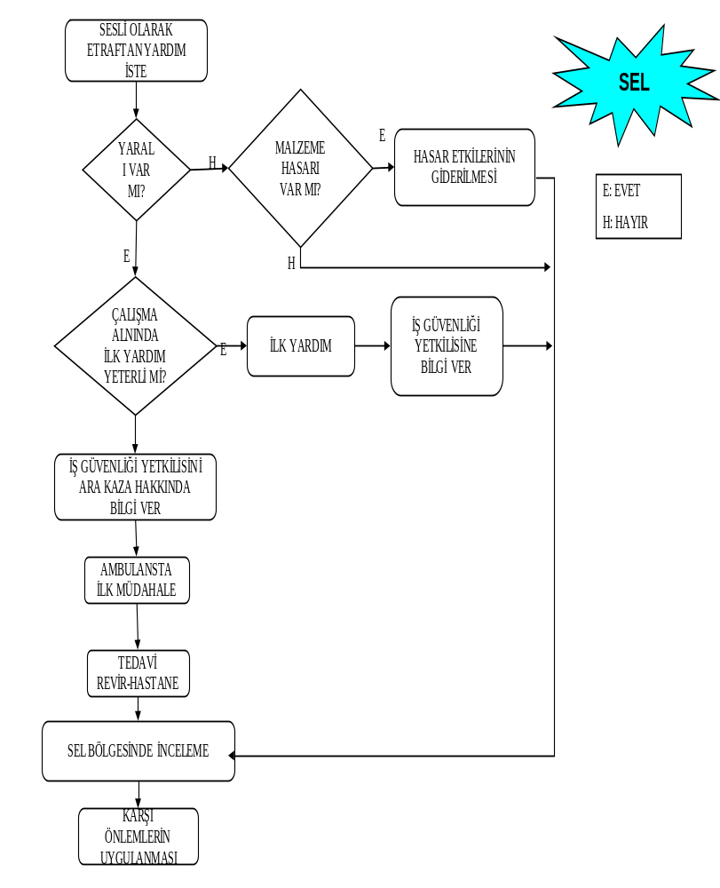

HORTUM-FIRTINA MÜDAHALE PLANI
Eğer kapalı alanda iseniz;
1- Sakin olun ve yönetimin talimatlarını bekleyiniz,
2- Bina içinde veya kapalı alanda kalınız, dışarı çıkmayınız,
3- Eğer ortam sıcaklığı uygun ise gereksiz ve kullanılmayan odaları mahalleri kapatınız,
4- Mevcut ise havlu veya uygun malzemeler ile kapı altlarını kapatınız, pencereleri kapatınız.
5- Yiyecek ve içecek var ise vücudunuzun ısı ve enerji ihtiyacı için kullanınız.
Eğer dışarıda iseniz;
1-Korunaklı bir alan bulunuz, vücudunuzun her tarafını kapatacak şekilde önlem alınız,
2-Bir araçta iseniz, aracı terk etmeyiniz, saatte bir 10 dakika aracınızı çalıştırınız, araç camını az miktar aralayınız, dışarıdan görünecek şekilde oturunuz, kan sirkülasyonu için zaman zaman egzersiz yapınız.
HORTUM-FIRTINA SIRASINDA VE SONRASINDA YAPILACAKLAR
1-Hortum ve Fırtına Öncesinde yapılacaklar
a) Hortum ve fırtına öncesinde risk yaratabilecek malzeme, ekipman sahada güvenli yerlere çek,
b) Acil Durum Koordinatörü sahada işi durdurur, personellerini kapalı alanlara sevk eder (idari bina vb.)
2- Hortum ve Fırtına Sırasında Personel Davranışları
Şiddetli fırtına ya da hortum çıktığının belli olması durumunda rutin çalışmaların tümü durdurulacaktır. Daha sonra tüm personel fırtına ve hortumlarda güvenli bölge olan idari binada toplanarak fırtınanın ya da hortumun geçmesi/dinmesi beklenecektir. Fırtına/hortum sırasında meraktan bile olsa pencereler önünde durulmayacaktır. Hiçbir şekilde ağaç diplerine sığınılmayacaktır.
3- Hortum ve Fırtına Sonrasında Enerji ve İletişim Hatları Kontrolü
Hortum/Fırtınadan hemen sonra bakım onarım ekipleri süratle ellerindeki yerleşim planına ve sırasına göre enerji ve iletişim hatlarında kırılma, kopma, olup olmadığını kontrol edeceklerdir. Hatlarda olabilecek kırılma ve kopmalar en kısa sürede onarılarak tesisin enerji kullanması ve iletişim kurması sağlanacaktır.
4- Hortum ve Fırtına Sonrası İlkyardım Faaliyetleri
Hortum/Fırtınadan hemen sonra varsa yaralılara ilkyardımlar tesis ilkyardım ekibince yapılacaktır. İlkyardımın yeterli olmadığı durumlarda yaralılar uygun araçlarla en yakın sağlık tesislerine taşınacaktır. Hortum/Fırtına sırasında ya da sonrasında vefat etmiş olanlar bu işe uygun ceset taşıma torbaları ile en yakın hastane morguna götürülecektir.

5-Hortum ve Fırtına Sonrası Binalarda Kontroller
Hortum/Fırtınanın hemen sonrasında tüm binalar ofis personeli tarafından gözden geçirilecek kırılan camlar için camcı, ofis ekipmanları için bakım ekiplerinin sorumluluğunda gerekirse mobilyacı çağrılacaktır. Fırtına/hortum nedeniyle varsa uçuşan evraklar toplanarak dosyalanacaktır.

YILDIRIM DÜŞMESİ MÜDAHALE PLANI
Gök gürültülü / yıldırımlı yağışlar sırasında (şarjlı havalarda) açıkta bulunan tüm personel güvenli bölge olan kapalı binalarda toplanacaklar ve yağışların/şimşeklerin geçmesini bekleyeceklerdir. Hiç kimse açıkta bulunmayacak, şemsiye kullanmayacak ve hiç bir şekilde ağaç altında durmayacaktır. Yıldırım düşmesi sonucu etkilenen bölgeler de maddi kayıp tespiti yapılır.

PATLAMA MÜDAHALE PLANI
Patlama sırasında ve sonrasında yapılacaklar
Kurumda bir patlama meydana geldiğinde acil durumu Acil Durum Koordinatörünce ve Acil Müdahale Ekip Sorumlusuna acil durum duyuru usullerine uygun olarak ilgililere bildir. Acil durum organizasyonunda yer almayan personel belirlenmiş firmanın bulunan Acil Toplanma Bölgesine yönelir. Acil durum organizasyonunda yer alan personel ise patlamanın kaynağına, yerine ve sonuçlarına göre Acil Durum Koordinatörünün emirleri doğrultusunda hareket eder.

SABOTAJ VE BOMBA İHBARI ALINDIĞINDA

UYGULANACAK USULLER
1- Sabotaj veya bomba ihbarı alındığında yetkili mercilere haber verilir. Güvenlik önlemi talebinde bulunulur.
2- Kurum içinde veya sınır hattında şüpheli cisim, paket tespit edilirse derhal bölge karakoluna haber verilir. Şüpheli cisim veya pakete kesinlikle dokunulmaz, etrafında güvenlik çemberi oluşturulur, personelin yaklaşmasına müsaade edilmez.
3- Şüpheli kişi tespiti var ise kılık kıyafeti, tipi, yüz şekli, dikkat çeken özellikleri not edilir, şüpheli hareketleri izlenir ancak yakalama veya müdahale girişiminde bulunulmaz, bölge karakoluna haber verilir.
4- Güvenlik birimleri talep ettiğinde kullanılmak üzere Güvenlik kameraları kayıtları emniyete alınır.
5- İşletme için kritik olan bölgeler kontrol altında tutulur.
Sabotajlar sırasında ve sonrasında yapılacaklar:
Yapılan sabotajın türüne göre işletmeye ve işletme personeline yapacağı olumsuz etkileri minimize edecek tüm çalışmalar derhal başlatılacaktır.
1.Sabotaj Sonucu Yangın Olursa;
Yangın Müdahale Planı devreye girecektir.
2.Sabotaj Sonucu Patlama Olursa;
Patlama Müdahale Planı burada da devreye sokulacaktır.
3.Sabotaj Sonucu Elektrik Kesintisi Olursa;
Sistem geçici olarak jeneratörden beslenmelidir, eğer işletmede elektrikçi yok ise, elektrikçi aranılır ve elektrikçinin gelmesi geç sürecek ise Jeneratör Acil Durumda Jeneratör Çalıştırma Talimatına göre çalıştırılacak ve devreye sokulacaktır.
Elektrik kesilmesi gereken bölgelerin elektriğinin kesilmesi asıl panodan Acil Durumda Jeneratör Çalıştırma talimatına göre yapılmalıdır.
4.Sabotaj Sonucu İçme Suları Kirliliği Olursa;
İçme sularında olabilecek sabotajların resmi makamlarca anons edildiği andan itibaren güvenli kaynaklardan temin edilmiş damacana suları içme suyu olarak kullanılacaktır. Bu kapsamda tesiste her zaman yeteri kadar yedek damacana bulundurulmalıdır. Resmi makamlarca suların temiz olduğu anonsu yapılana kadar şebeke suları hiçbir şekilde kullanılmayacaktır.
5. Başka Şeyler Olursa;
Duruma göre Acil Durum Koordinatörü ’nün direktifleri doğrultusunda hareket eder.

SABOTAJ
SABOTAJ ŞEKLİNİ BELİRLE

PATLAYICI MADDE
YANGIN
MEKANİK
İHBARLI MI?
İHBARLI MI?
İHBARLI MI?
EVET
HAYIR
EVET
AMİRİNE HABER VER.
EVET
HAYIR
AMİRİNE HABER VER.
AMİRİNE HABER VER.
EMNİYET GÜÇLERİNDEN YARDIM İSTE.
HAYIR
EMNİYET GÜÇLERİNDEN YARDIM İSTE.
EMNİYET GÜÇLERİNDEN YARDIM İSTE.
GEREKLİ TEDBİRİ AL.
GEREKLİ TEDBİRİ AL.
GEREKLİ TEDBİRİ AL.

YANGIN ÖNLEME TALİMATLARINA UY.

PATLAMALARDA YAPILMASI GEREKENLER TALİMATLARINA UY.

KAZA, YANGIN, SIZINTI, VB. DURUMLAR VARSA İLGİLİ ACİL DURUM PLANLARINA GÖRE HAREKET ET.
ETKİ GEÇTİKTEN SONRA HASAR ARAŞTIRMASI YAP. (Müdür)

ARAŞTIRMA SONUCUNA GÖRE ÖNLEM AL. (İşveren)

TOPLUMSAL GÖSTERİ MÜDAHALE PLANI
1-Kurum önünde veya içerisinde toplumsal gösteri yapılacağı veya basın bildirisi olacağına dair duyum alındığında, işletmenin kadrolu personeli durumdan haberdar edilerek diğer personeli kontrol altına alınır.
2- Muhtemel olayla ilgili olarak emniyet birimlerine haber verilerek tedbir alınması sağlanır.
3- Kurum kapıları kapalı tutularak ilgisiz personelin içeri girmesine mani olunur.
4- Kurumda güvenlik personeli gerekli tertibatı alarak izleme yapar. Gösteri yapanlara asla müdahale yapılmaz.
5- Gösteri yapanlar izlemeye alınarak elebaşlarının tespit edilmesine çalışılır. Gerekirse vilayetten onaylı sabotajlara karşı koruma planı uygulanır.

TRAFİK KAZASI MÜDAHALE PLANI:
1- Kurum çalışma sahası dâhilinde malzeme getirip götüren araçların karşılaşabileceği bir trafik kazası olduğunda araçları yerlerinden oynattırmayınız. Acil Durum Koordinatörüne haber veriniz.
2- Yaralı var ise süratle yaralının durumuna göre 112 aranarak dışarıdan gelecek tam teşekküllü ambulans ile sağlık kuruluşuna sevk ettiriniz.
3- Kaza tutanağını tutunuz.

ÇEVRE KİRLİLİĞİ MÜDAHALE PLANI:
1- Olay süratle Acil Durum Koordinatörüne bildirilir.
2-Kurumumuzdaki faaliyetler nedeniyle meydana gelebilecek herhangi bir çevre kirlenmesi olayında tüm imkânlar kullanılarak kirletici malzemenin el birliği ile çevreye yayılmasının (bariyerleme, emdirme, kepçe, file veya diğer unsurlar ile) önlenmesi için her türlü tedbir acil durumlara müdahale personeli ve gerekiyorsa ihtiyaç duyulacak diğer personel ile birlikte alınır.
3- Olay işletme dışında ki bir etkenden/kuruluştan dolayı meydana geldi ise ve kirlilik işletmemizi tehdit ediyorsa fotoğraf veya kameralarla tespit yapılır.
4- Çevre İşletmeler olayın farkında değil ise telefonla bilgilendirilir.

DÖKÜNTÜ-SIZINTI MÜDEHALE PLANI
1-Dökülme ve sızıntı meydana gelmesi halinde durum Acil Durum Koordinatörüne haber verilir.
2-Sızan veya dökülen kimyasal ürünün MSDS (Malzeme Güvenlik Bilgi Formu) Formuna göre özellikleri belirlenir. Bu noktada kesinlikle Eldiven, Maske, Tulum vb. diğer Kişisel Koruyucu Donanımlar kullanılmalıdır.
3-Dökülen ve sızan Kimyasal yanıcı özellik taşıyorsa mümkün mertebe etrafta bulunan malzemeler uzaklaştırılır.
4-Bölgede çalışan diğer personele bilgi verilir.
5-Acil Durum Müdahale ekiplerinin gerekli önlemi alması sağlanır.
6-Dökülen ve sızan kimyasalın insan sağlığına zararlı olması ve maruz kalınması halinde kimyasala ait MSDS’de bulunan İlkyardım bilgileri uygulanır. Bu uygulamaları ancak İlkyardımcı personel gerçekleştirebilir. Bu sebepten dolayı Acil Durum İlkyardım ekibine haber ver.
7- Kimyasala maruz kalmış kişi fenalaşmış bir haldeyse en yakın sağlık kuruluşuna haber ver.
8-Mevcutta ki Döküntü-Sızıntı kaynağı tespit edilir, döküntünün oluşması engellenir ve sızıntı Absorban malzeme Vb. yardımıyla engellenir.
9- Çevre Kirliliği Planına göre hareket edilir.
10-Olay yeri ve Döküntü/Sızıntı sebebi tespit edilir ve incelenir. Tutanak tutulur ve gerekli tedbirler alınır.
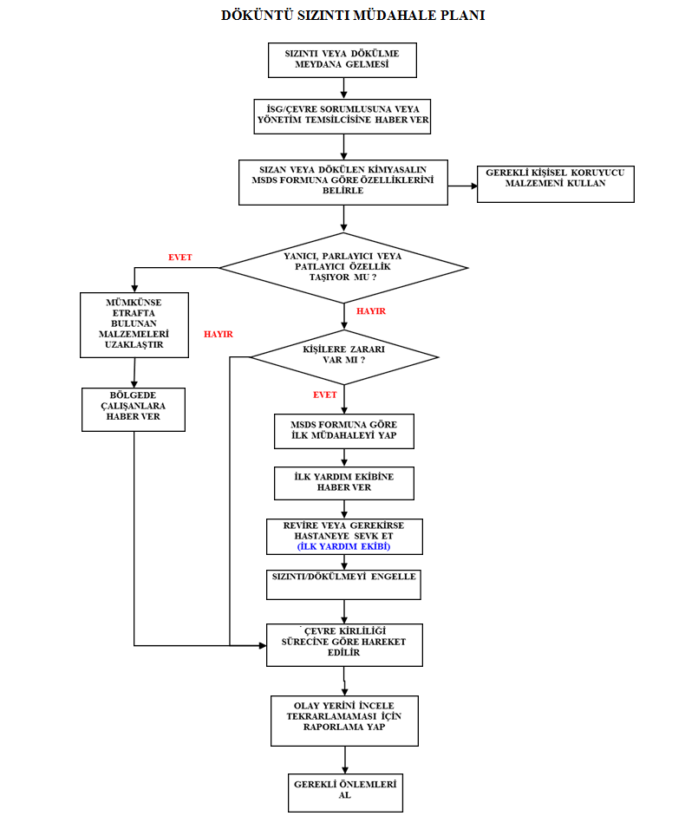

BESİN ZEHİRLENMESİ MÜDAHALE PLANI
Kazazede de zehirlenme durumunda aşağıdaki belirtiler görülür;
Ağızda yanma veya özel tat, bulantı, kusma, karın ağrısı veya karın bölgesinde kramp, ishal, halsizlik, baş dönmesi, bilinçte değişik derecede bozukluk, solunum ve dolaşımda bozukluk, görmede bozukluk, nabızda zayıflama, göz bebeklerinde küçülme, havale vb.
Rahatsızlanan bir kişide bu tür belirtilerin olması ve kazazedenin bilinci yerinde olmaması durumunda;
1-En yakın sağlık kuruluşuna haber ver.
2- Haber verilen kişilere olayın bir Besin Zehirlenmesi olduğu bilgisini de ver.
3- Kazazedenin bilinci yerinde değilse; hastayı yan yatır, baş veya boyunu arkaya çevir ve soluk yolunu aç, Alt çeneyi ve dili öne çek ve gerekiyorsa suni solunum yap, kalp durmuşsa kalp masajı uygula ve hastayı yalnız bırakma. Burada sözü edilen uygulamaları ancak Profesyonel İlkyardım Eğitimi almış İlkyardım Müdahale Ekibi üyeleri yapabilir.
4- Hastanın bilinci yerinde ise hasta yan yatırılır ve sağlık ekibi gelene kadar hastayı yalnız bırakma.
5- Genel Kural olarak zehirlenen kişiyi kusturmayınız, bu kuralın tek istisnası eğer kişi bilinçli ise ve zehirlenme olayının kısa bir süre önce olması durumunda kusturulabilir.
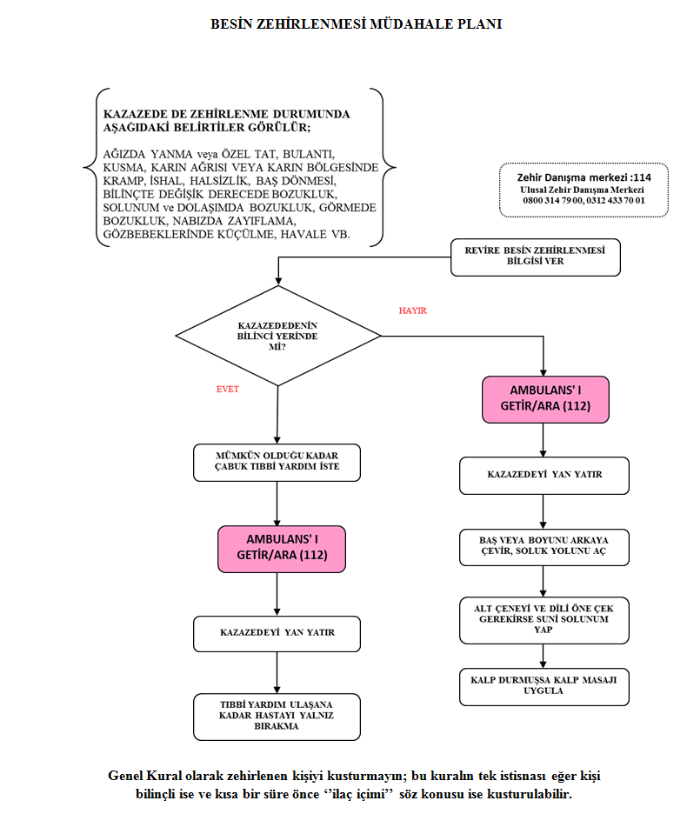

İŞ KAZASI MÜDAHALE PLANI

İş Kazasında Hareket Tarzı
Tüm görevlerde bulunan çalışanların iş kazası bildirim görev ve sorumluluğu vardır.
İş kazası oluştuğunda kazanın en yakınındaki çalışanlar hangi görevde olurlarsa olsunlar çevrelerinde bir iş kazası olduğunu gördüklerinde;
- Sesli olarak etraftan yardım isteyin, Acil Durum Koordinatörüne haber ver.
- İş Kazası sonucunda herhangi bir yaralanma olması durumunda derhal Acil Durum İlkyardım personeline haber ver.
- En yakın sağlık kuruluşuna haber ver.
- Kaza sonucu herhangi bir yaralanmanın yaşanmaması durumunda herhangi bir malzeme hasarı-maddi kayıp olup olmadığına bak, kaybın mevcut olması durumunda Acil Durum Koordinatörü maddi kaybın ne seviyede olduğunu belirler.
- İş kazası sonucu herhangi bir ölüm olayının yaşanması durumunda Firma Yetkilisine olay haber verilir.
- Olay yerinin etrafı çevrilir ve kimsenin bu bölgeye girmesine izin verilmez.112 Acil Servisine, kolluk kuvvetlerine haber verilir. Yaşanan İş Kazasında ölen kazazedenin ailesine İşletme Yetkilileri tarafından haber verilir ve sonrasında cenaze işlemleri yapılır.
- Yaşanan her türlü İş kazası sonrasında İşletme yetkilileri tarafından Kaza yerinde incelemeler yapılır ve kaza tutanağı tutulur, bu tür bir kazanın bir daha yaşanmaması için gerekli düzeltici faaliyetler belirlenir ve uygulamaya alınır.
- Büyük ve önemli kazalarda haberleşme şemasına uygun olarak haberleşme sağlanır. Bu tür kazalarda öncelik DEVLET HASTANELERİ’ dir. Hastaneye gitmeden hastane aranarak kaza hakkında bilgi verilerek müdahale edip edemeyecekleri öğrenilerek hasta sevk edilir.

      - DURUM:
Ölümle Sonuçlanan kazalarda; İlkyardım aracı ile gelen doktor ölümü bildirdiği andan itibaren ilgili makam gelene kadar hiçbir müdahalede bulunulmaz.

2. DURUM:
Diğer Tüm kazalarda (hayati tehlikesi yüksekten, büyük müdahale gerektirmeyen kazalara kadar); hasta herhangi bir sağlık kuruluşuna götürülür.
Kaza, İşveren tarafından yasaların gerektirdiği süre içinde (3 iş günü) Sosyal Güvenlik Kurumu’na İş Sağlığı ve Güvenliği Uzmanı tarafından tutulan İş Kazası Bildirim Formu ile bildirilir.
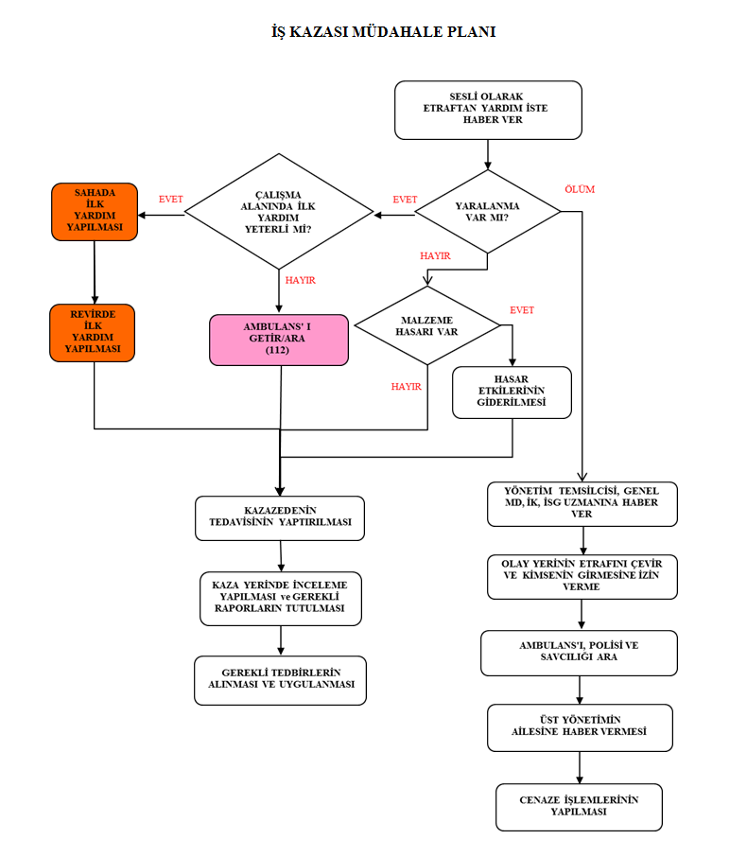

HIRSIZLIK MÜDAHALE PLANI
Herhangi bir Hırsızlık olayı yaşanması sonrasında;
1- Valilikten ve Emniyet Müdürlüğünden onaylı Sabotajlardan Korunma Planı uygulanır.
2-Kendinizin ve diğer personelin güvenliğini sağlayın.
3- Durum hakkında, Kolluk Kuvvetlerine haber verilir.
4- Hırsızlık yaptığına inanılan şüpheli kişi/kişileri izlemeye alın.
5- Şüpheli araç varsa cinsini, rengini ve plakasını tespit ediniz,
6- Durumu Acil Durum Koordinatörüne bildirin.

ELEKTRİK ÇARPMASI MÜDAHALE PLANI
Elektrik çarpması durumunda aşağıda ki faaliyetleri gerçekleştiriniz;
1- Kazazedeye direk müdahale etme. Kazazedeye müdahale etmeden önce elektrik akımının kesildiğini teyit et.
2- Elektrik akımının kesilmediği durumda tahta, çubuk vb. yalıtkan malzemeler ile elektrik temasını kes.
3- En yakın sağlık kuruluşuna haber ver.
4- Kazazedenin bilincini kontrol et ve kazazedenin hayati faaliyetlerinin yerinde olup olmadığını kontrol et.
5- Acil Durum İlkyardım ekiplerine haber ver, kazazedeye ilkyardım uygulamasının yapılmasını sağla.
6- Kazazedenin bedeni üzerinde yanık olması durumunda yanık bölgeyi kuru ve temiz bir bezle ört.
7- Kazazedeyi sıcak ve rahat tut ve yerinden oynatma.
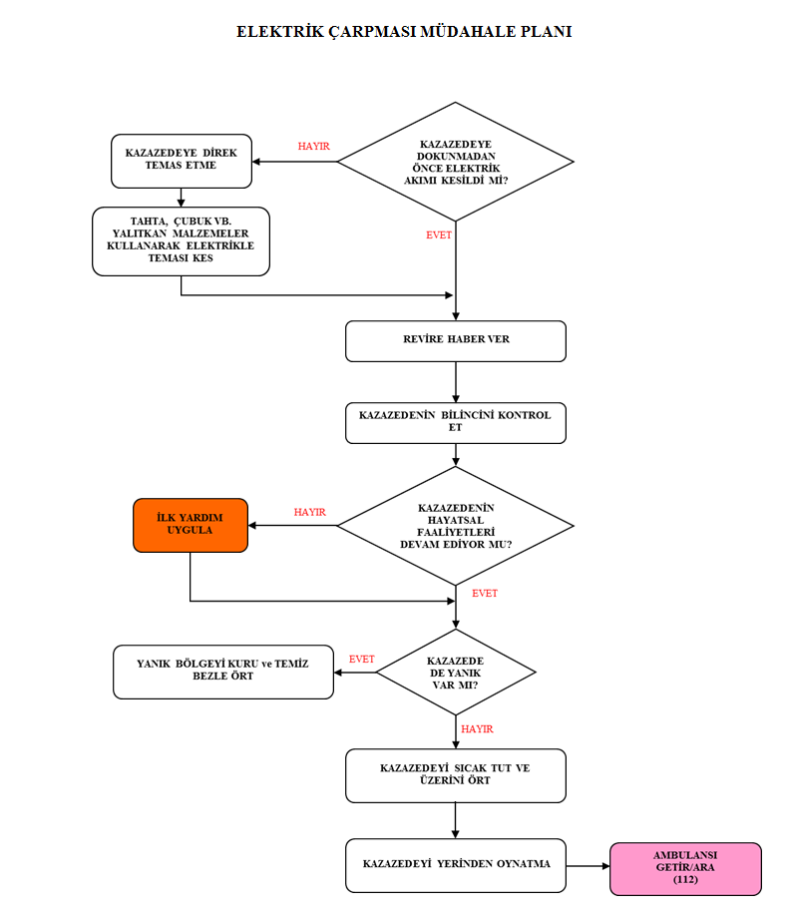

GAZ ZEHİRLENMESİ MÜDAHALE PLANI
Herhangi bir kişinin gaza maruz kaldığını gördüğünde;
1- Gaz zehirlenmesine neden olan etmeni etkisizleştir ve zehirlenen şahsı/şahısları ortamdan uzaklaştır. Farklı insanlarında bu bölgeye girişini engelle, çevrede ki insanlara bilgi ver.
2- En yakın sağlık kuruluşuna haber ver.
3- Ortamı havalandır.
4- Kıvılcım oluşumuna neden olacak ışıklandırma ve çağrı araçlarını kullanma ve/veya kullandırma.
5- Kazazedenin solunum sistemini kontrol et. Durmuşsa suni solunum yap. Kazazedeye yan yatış pozisyonu ver.(Bu uygulamaları ancak İlkyardım Eğitimi almış, İlkyardımcı personel uygulayabilir.)
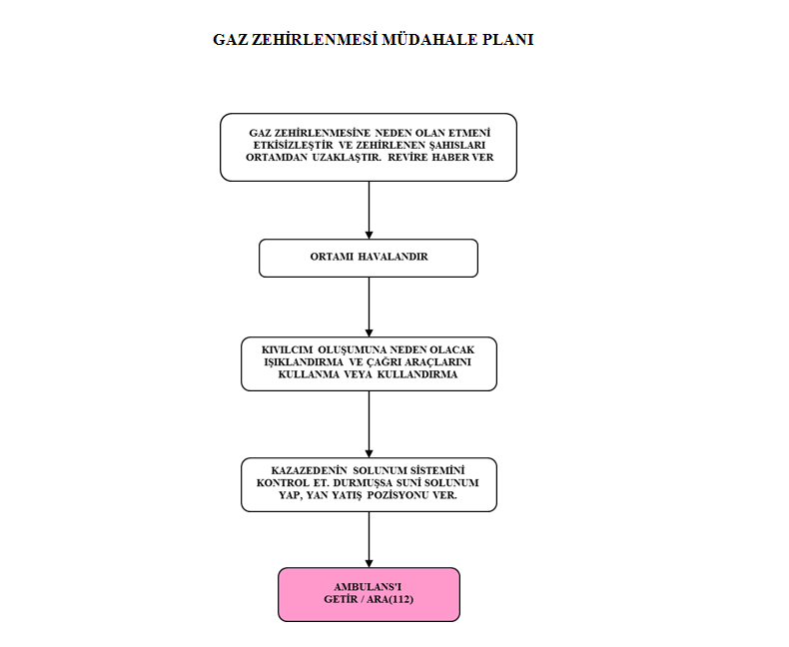

YANIK MÜDAHALE PLANI
Herhangi bir kişide yanık olayının yaşandığını gördüğünde;
1- Kazazedeyi yanığa neden olan etmenden uzaklaştır. Çevrede ki diğer insanları da konu hakkında bilgilendir.
2- En yakın sağlık kuruluşuna haber ver.
3- Yanık şeklini belirle.

SU YANIKLARINDA;
- Yanığa sebep olan yanma sebebini ve yanmayı durdur.
- III. Derece yanıklar hariç yanan bölgeyi su ile soğut. Başka hiçbir müdahale de bulunmadan sağlık personeline devret.
- El-kol-vücut üzerinde ki saat, yüzük, bileklik vb. varsa takıları ve giysileri çıkart.
- Yanık II.Derece bir yanık ise yanan bölgede ki kabarcıkları patlatma. Yanık bölgenin üzerini temiz ve ıslak bez ile kapat. Sağlık ekiplerine devret.
- Yanık I. Derece bir yanıksa ilkyardım yeterli. Gerekiyorsa Sağlık Kuruluşuna yönlendir.

ALEV YANIKLARINDA;
  - Yanmayı durdur. Yanan Bölgenin üzerine örtü kapatarak söndür. Çevredeki diğer insanlara bilgi ver.
  - Giysiler deriye yapışmışsa çıkartmadan soğuk uygula (Su vb.).Yanık %20’yi geçerse hayati faaliyetlerin kontrolü ve müdahalesi için en yakın sağlık kuruluşuna haber ver.

KİMYASAL YANIKLARDA;
- Yanmayı durdur. Kazazedeyi kimyasal ortamdan uzaklaştır. Çevrede ki diğer insanlara bilgi ver.
- Deri ve Gözde meydana gelen kimyasal yanıklarda yanık bölgesini bol su ile min.15-20 dakika yıka.
- Eğer tek göz kimyasala bulaşmışsa diğer göze bulaşmasını engelleyecek şekilde yıka.
- Kimyasal madde bulaşmış malzemeyi hemen kazazedenin üzerinden çıkart.
Yanık bölgesinin üzerine temiz bir bez kapayıp hemen en yakın sağlık kuruluşuna haber ver.
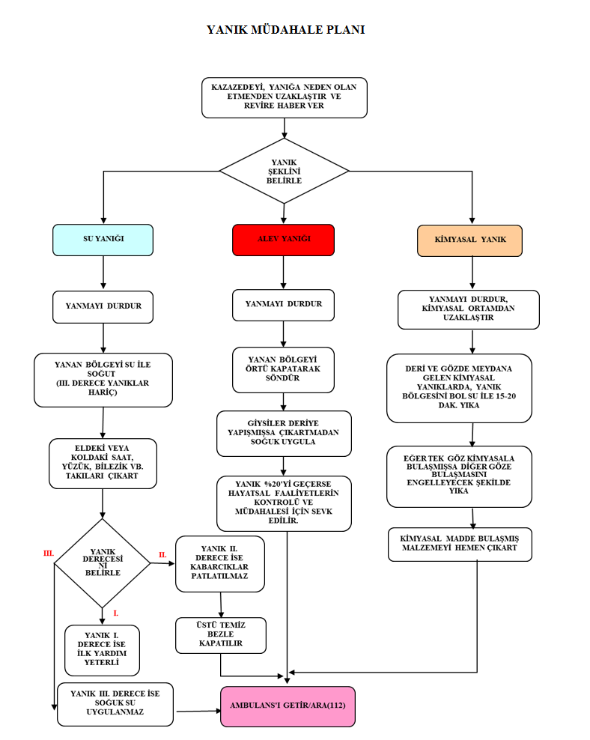

TRAVMA MÜDAHALE PLANI
- 1- Travmaya uğrayan kişiye/kişilere zarar verebilecek dış etkenleri engelle ve en yakın sağlık kuruluşuna haber ver.
- 2- Travmaya uğrayan kişinin hayati faaliyetlerini kontrol et. Travmaya uğrayan bölgede kırık, çıkık var mı diye bak.
- 3- Kafa ve omurga travmalarında bilinç ve hafıza düzeyini devamlı sorular sorarak, kişi hakkında bilgiler alarak kontrol et.
- 4- Kusma, kafa şeklinde değişiklik, göz çevresinde morluk, kişide uyku hali, kulak veya burundan kan gelmesi, gözbebeklerinden birinin büyük birinin küçük olması durumlarını tespit et. Sağlık Ekipleri geldiğinde bu bilgileri onlara aktar.
- 5- Kazazede de herhangi bir omurga yaralanması olup olmadığını kontrol et. Eğer varsa sağlık ekipleri gelene kadar yaralıya kesinlikle hareket ettirme.
- 6- Kazazedenin vücudunda herhangi bir kırık olup olmadığını kontrol et. Eğer varsa sağlık ekipleri geldiğinde kırık tespit ettiğin yer hakkında sağlık ekiplerine bilgi ver. Kırık olan bölge sağlık ekipleri tarafından atele alınacak veya sabitlenecektir.
- 7- Kazazedenin vücudunda kanama veya kesik olup olmadığını tespit et. Bu durumda sağlık ekipleri gelene kadar kanama bölgesini temiz bir bez parçasıyla sıkı sıkı sar ve kanamayı durdurmaya çalış.
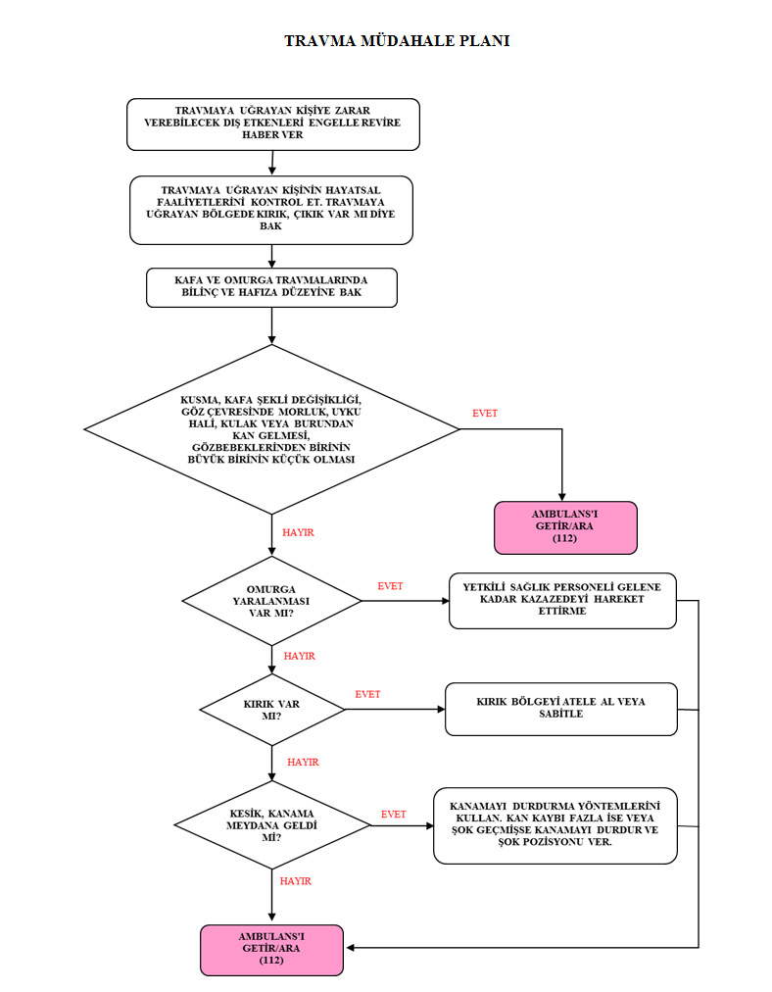

RADYASYON MÜDAHALE PLANI
Gama Işınları
- Hem uranyum ve radyum gibi doğan radyoaktif maddelerin parçalanmaları sırasında, hem de bir nükleer reaktörde ya da bir atom bombası patlatıldığında atom çekirdeklerinin parçalanmasıyla meydana gelir.
- Bu ışınlar canlılar için zararlıdır. Dokulara derinliğine girerler ve tahrip ederler.
- Tıpta urları yok etmekte, araç ve gereçlerin mikroplardan arındırılması gibi yararlı işlerde de kullanılır.
Radyografçının hareket tarzı;
- Anormal durumu belirlemek/fark etmek.
- Kendisinin düzeltebileceği bir arıza veya aksaklık durumunun varlığı halinde, panik yapmadan kısa sürede karar vererek radyasyon ölçüm cihazı, dozimetreler kullanılarak ve 5,5 maddede belirtilen malzemelerle duruma müdahale etmek, gerekiyorsa görevlilerden yardım almak.
- Kendi müdahale yetkilerinin aşılması halinde panik yapmadan radyasyon kaynağı yanından kısa sürede uzaklaşmak.
- Radyasyon doz hızını ölçmek.
- Önceden belirlenen değerlere göre (7,5 µSv/saat) kontrollü alan engellerini yerleştirmek.
- Sınırlanan alana giriş ve çıkışları engellemek.
- Bu alanı denetimsiz bırakarak oradan uzaklaşmamak.
- Tesiste/Firmada/Kuruluşta bulunması halinde Radyasyon Korunması Sorumlusuna (RPO), aksi durumda lisans sahibine veya TAEK'e haber vermek.

ORGANİZASYON
Acil ve beklenmedik bir durum meydana gelirse güvenliği ve iş devamlılığını sağlamak için aşağıda belirtilen müdahale ekibi ve yapısı oluşturulmuştur.
- Acil Durum Koordinatörü
- Acil Durum Tahliye Ekibi
- Yangın Söndürme Ekibi
- Kurtarma Ekibi
- Koruma Ekibi
- İlkyardım Ekibi

ACİL DURUM KOORDİNATÖRÜ
Acil Durum Koordinatörü, acil durum eylem planının tümünden sorumludur. Acil Durum Komuta Ekibinin Lideridir. Bir acil durum oluştuğunda, işyeri sahası içinde bulunan herkesten sorumludur. Acil durum sırasında yapılacak her işlem onayından geçer. Acil durum faaliyet ve hazırlıklarını koordine eder. Gerekli araç gereçlerin teminini sağlar, bakım ve kontrollerini yaptırır. İşyerinde olmadığı durumlarda, ekip içindeki bir kişi ekip liderine vekâlet eder. Diğer ekipler planın uygulamasından sorumlu olup sonuçları doğrudan Acil Durum Koordinatörü’ne rapor eder.

Görevleri
- Kurumun Acil Durum Planının hazırlanması, test edilmesi ve gerektiğinde revize edilmesini sağlamak
- Acil Durumlarda müdahalenin başarılı olabilmesi için organizasyonun kurulması, sorumluların belirlenmesi ve koordinasyonu gerçekleştirmek.
- Topyekûn Savunma, Koruyucu Güvenlik Sivil Savunma ve sabotajlara karşı koruma planlarını uygulamak
- Yangın güvenliğini sağlamak
- Yangın güvenliğini sağlamak için gerekli tüm yangın sistemi araç ve gereçlerini işyerinde bulundurmak.
- Acil durumlarda personelin anında haber alabilmesi için işyerinin her tarafından duyulan alarm sistemini bulundurmak.
- Acil müdahaleye gerekli insan gücü ve diğer olanakların bulundurulmasını sağlamak.
- Acil durumlara hazırlık ve müdahale amacı ile kullanılabilecek teknolojilerdeki gelişmeleri izleyerek en uygun seçimi yapmak.
- Acil Durum Planları’nın uygulanması sırasında işyeri personelinin bilincini artırmaya yönelik çalışmalarda bulunmak.
- Gerekli personel, ekipman ve diğer imkanların, gerektiğinde sağlanabilmesi için komşu tesis ve işyerleri ile güvenlik birimleri ve İlçe olanaklarının temini amacı ile ilgililerle iş birliği yapmak.
- Periyodik kontrol ve tatbikatların yapılmasını sağlamak
- Acil Durum Koordinatörü EK-1’de verilmiştir.

ACİL DURUM TAHLİYE EKİBİ
Görevleri
- İşyerindeki tüm çalışanların ve ekipmanların tahliyesini sağlar.
- Toplanma alanına ulaşılması ve burada toplanılması için gerekli yönlendirmelerde ve yardımda bulunur.
- Tahliye esnasında tüm çalışanları organize eder ve panik oluşmasını engeller.

Acil Durum Tahliye Ekip Listesi EK-3’de verilmiştir.

YANGIN SÖNDÜRME EKİBİ

Görevleri
- Yangın ihbarı alındığında ihbar yerine gitmek, mevcut personelden yangın söndürme ekibi/ekiplerini oluşturmak, yangına dair ekipte bulunanlara bilgi vermek, yangına müdahaleden önce donanımlarının tam olduğunu kontrol etmek ve müdahale için sahaya sevk etmek.
- Yangınla mücadele işlerini koordine etmek, gelişmeleri sürekli operasyonlar amirine iletmek ve gelen talimatlara ve bilgilere göre söndürme operasyonunu yönetmek.
- Yangın ihbarı alındığında önce toplanma bölgesine gitmek, sonra ihbar yerine intikal etmek.
- İhbar yerinde durum tespitinden sonra Ekip Amiri’nin talimatıyla ekibin bir kısmı müdahale için hazırlık yaparken bir kısım personel acilen koruyucu teçhizatlarını (nomex yangın elbisesi, duman maskesi, yangın çizmesi, yangın miğferi, yangın eldiveni v.b.) giyerler.
- Ekip Amirinin talimatlarıyla yangın mahalline sevk edilen ve koruyucu ekipmanlarını giymiş ekip tarafından yangına hemen müdahale edilir. Yangınla mücadele plan ve talimatlarını uygulamaya başlarlar.
- Yangın içerisinde kalmış herhangi bir canlı belirlediklerinde kurtarma ekibine haber vererek kurtarılmasını sağlarlar.
- Yangına müdahale civardaki yangın söndürme cihazları ve malzemeleriyle yapılır.
- Kapalı alanda çıkan yangınlara gerekirse kapı ve pencereleri kırmak yoluyla girilir ve söndürme işlemine başlanır.
- Şayet yangın, ekibin söndürme imkânlarını aşıyor ise kontrolde tutmak ve şehir itfaiyesinden yardım istenmesi için Acil Durum Koordinatörüne bilgi verilir.
- Yangına müdahale ederken önceliğin can güvenliği olduğu hiçbir zaman unutulmamalıdır.
- İtfaiye yangın mahalline gelinceye kadar yangının çevreye sirayeti ve genişlemesinin önlenmesi sağlanır.
- İtfaiye ekipleri olay yerine geldiğinde itfaiyenin komutası altında söndürme çalışmalarına katılarak devam edilir. Şehir itfaiyesi yangın söndürme operasyonu süresince bilgilendirilir.
- Acil Durum Koordinatörüne düzenli bilgi verilir ve gelen talimatlar sahada uygulanır.
- Yangın söndürüldükten sonra kullanılan yangın söndürme malzeme ve teçhizatı düzenli bir şekilde toplanır, boş olan yangın söndürme cihazları ve eksilen teçhizat belirlenerek yangın söndürme ekip amirine bilgi verilir.
- Söndürme sonrası şehir itfaiyesi ile birlikte hasar raporu hazırlamak.
- Yangın Söndürme Ekip Listesi EK-2’te verilmiştir.

KURTARMA EKİBİ

Görevleri
- Öncelikle imalat sahasında ve atölyelerde mahsur kalmış kişileri kurtarmak.
- En hızlı bir şekilde yangın yerine giderek yangın ekibinden gelen bilgiler doğrultusunda kurtarma ve tahliye çalışmasına başlayacaklar.
- Kurtarma çalışmasında gerekli sedye ve diğer yardımcı araçlar kullanılacaktır.
- Kurtarılan kişi en seri şekilde olay mahallinden tehlikesiz bir bölgeye çıkarılması sağlanacaktır.
- Kurtarılan kişinin ilkyardımının sağlanması amacıyla ilkyardım ekiplerine bilgi verilecektir.
- Daha sonra kurtarılması öncelikli (kritik öneme sahip) malzeme ve eşyaların yangın mahallinden uzaklaştırılmasını sağlayacaktır.
- Ekipte bulunanlar çalışmaları esnasında kendi can güvenliğini tehlikeye atmayacaktır.
- Kurtarma Ekip Listesi EK-3’te verilmiştir.

KORUMA EKİBİ
Görevleri
- Acil durumlarda çevre güvenliğini sağlayacak ve trafiği yönlendirecektir.
- Acil durumda olay yeri etrafının emniyet şeridiyle çevrelenmesi, olay yerine dışarıdan herhangi bir şekilde insanların girişinin engellenmesi ve toplanma mahallindeki insanların güvenliğinin sağlanmasında sorumludur.
- Toplanma alanındaki insanların sayımını ve tespitini yapar. Eksik olması durumunda Kurtarma Ekibi’ne haber verir.
- Acil Durum Koordinatörüne bağlı olarak diğer ekiplerle koordine içerisinde görevini yapar.
- Koruma Ekip Listesi EK-5’te verilmiştir.

- İLKYARDIM EKİBİ

Görevleri
- Yangın alarmını duyar duymaz sağlık ilkyardım malzemeleri ve sedyeleri ile birlikte derhal işyeri “Acil Toplanma Bölgesine'' gider ve ilkyardıma hazır olur.
- İlkyardım yaparken seri, dikkatli ve kurallara uygun hareket eder. Yangın meydana geldiği sırada veya yangına müdahale sırasında yaralanan, bayılan, zehirlenen kişilere ilkyardımı yapar. Gerekenleri hastaneye sevk eder, gerekirse mevcut araçlardan istifade ederek yaralıyı en yakın ilkyardım merkezine nakleder. Ambulans ve sağlık ekibi geldiğinde gerekli bilgileri vererek kazazedeyi teslim eder.
- Acil Durum Koordinatörüne bağlı olarak diğer ekiplerle koordine içerisinde görevini yapar.
- Amirinin vereceği görev, sağlık ve güvenlik talimatlarını yerine getirir.
- İlk müdahale sonrası Acil Durum Koordinatörünün bilgisi dâhilinde yaralılar hakkında hastanelere bilgi verir.
- Yaralı, can kayıpları ve durumun genel seyri hakkında Acil Durum Koordinatörüne bilgi verir.
- Acil durum operasyonu süresince yapılan tıbbi müdahalelerin ve can kayıplarının kayıtlarını tutar.
- İlkyardım Ekip Listesi EK-4’da verilmiştir.

ACİL DURUM MÜDAHALE YÖNTEMİ
Acil Durum Eylem Planında belirlenmiş olan müdahale ekipleri, Acil Durum Koordinatörü’nün komutasında, koordinatörün yokluğunda yardımcısının komutasında, almış oldukları eğitim konularında müdahalelerini yapar.
Belirlenmiş acil durum ekipleri, karşı karşıya kalınan acil durumun özelliklerine göre ilgili görevler ve aldıkları eğitim çerçevesinde müdahaleye başlayacaktır
Yangın söndürme ekibi, yangını ilk çıktığında kontrol altına almak için ilk müdahaleyi yapar ve söndürmek üzere çalışmalarını yürütür. Kurtarma ekibi, kurtarma faaliyetlerini yürütür ve enkazın kaldırılmasına yardım eder. Koruma ekibi, toplanma alanındaki düzeni sağlar. İlkyardım ekibi ise almış olduğu eğitimler paralelinde yaralılara sağlık ekibi gelinceye kadar hayati tehlikeyi atlatacak müdahalede bulunur. Tüm ekipler ilk müdahaleyi yaptıktan sonra gelecek profesyonel ekiplere işi devreder ve onların emrine girerler. Ortamı müdahaleyi kolaylaştıracak şekilde hazır tutarlar.

ÇALIŞANLARIN GÖREVLERİ
Acil durum organizasyonunu bilmek,
Acil çıkış, yol, koridor, kapıları ve toplanma bölgesini bilmek,
Görevlilere yardımcı olmak ve verilen talimatlara uygun hareket etmek,
Kendi ve başkasının can güvenliğini tehlikeye atmamak,
Anormal bir durum gördüğünde acil durum koordinatörüne veya güvenliğe haber vermek,
Kendi güvenliğini riske etmeden öncelikli malzemeleri kurtarıp toplanma noktasına götürmek.

ZİYARETÇİLERİN GÖREVİ
İşyerindeki güvenlik kurallarına uymak,
Acil durumda, acil çıkış yol ve kapılarını kullanarak yönlendirilen toplanma alanına gitmek,
Refakatçisinin ve görevlilerin uyarı ve talimatlarına uymak,
Koruma ekibine ziyaretçi olduğunu bildirmek,
Kendisinin ve başkasının can güvenliğini tehlikeye atmamak,

TOPLANMA ALANLARI
İşyeri alanında tahliye gerektiren bir durumda:
Tüm çalışanlar EK-6’de belirtilen acil durum toplanma bölgesinde toplanacaklardır.

YANGIN SÖNDÜRME TERTİBATLARI
Yangın söndürücülerin 6 ayda bir periyodik kontrolü ve bakımı tedarikçi firma tarafından yapılmaktadır. Bu işlemlerin kontrolünü işletmemiz adına Acil Durum Koordinatörü takip etmektedir. Acil durumda kullanılacak diğer malzemeler yangın istasyonunda tutulacaktır.

ACİL DURUM İLETİŞİM BİLGİLERİ

DUYURU VE İLETİŞİM SİSTEMLERİ:
- Herhangi bir kaza durumunda işyerinden sorumlu Amir en yakın mahalli güvenlik birimlerine ve mülki amirine olayı haber verir.
- Ayrıca acil durumlarda Acil Durum Koordinatörü’ne haber ulaştırılır.
- Acil Durumlarda Sakarya Valiliğine haber verilir.
- Bu tür kazalarda, haberleşmenin çok önemli olması nedeni ile tüm iletişim araçlarından da yararlanılır.
- Acil Durum Koordinatörü, yardımcısı ve üyelerinin bilgileri dâhilinde telefon ve diğer iletişim araçları ile Kaymakamlıklar, bağlı Belediyeler ve Emniyet güçlerine duyurulur.

İç Haberleşme
Acil durumlarda kurum içi aranması gereken kişilerin listesi EK-9’de verilmiştir,

Harici Haberleşme
Acil durumlarda destek almak ve bilgi vermek için kurum dışından aranması gereken birimlerin listesi EK-8’da verilmiştir.

ACİL DURUM MÜDAHALE KAYNAKLARI:
- Acil Durum planında görev alan personelin kimlikleri, unvanları ve telefon numaralarını belirleyen belgeler, uygun yerlerde bulundurulur.
- Ayrıca önemli telefon numaralarını belirten birimlerin listeleri de panolarda bulundurulur.
- Personelin kişisel koruyucu malzemeleri temin edilerek işyeri bünyesinde muhafaza edilir.
- İlkyardım ve diğer acil tıbbi malzeme her an işyerinde yeterli miktarda bulundurulmaktadır.
- Acil Durumda yangınlara müdahale kaynağı olarak yangın malzemesi ve tesisatı bulunmaktadır.
- Herhangi bir doğal gaz kaçağını tespit eden erken uyarı sistemleri mevcuttur.

ACİL DURUM SONRASI YAPILACAK İŞLEMLER:
- Acil Durum bittiğinde bölgeye giriş iznini, Acil Durum Koordinatörü verir.
- Acil Durumun sona erdiği, telefon, radyo ve diğer iletişim araçları ile haber verilir.
- Zarar görmüş bölgenin izlenmesi, incelenmesi ve gerekli kayıtlar için, kazanın meydana geldiği işyeri yöneticisi ile aşağıda kurum temsilcilerinden oluşan bir heyet görevlendirilir.
a -İl Çevre Müdürlüğü
b - İl Sağlık Müdürlüğü
c- İl Sanayi ve Ticaret Müdürlüğü
d - İl Tarım Müdürlüğü
e - İlde Bulunan Herhangi bir Üniversite
f - Büyükşehir Belediye Başkanlığı
g- İl afet ve Acil

EĞİTİM VE TATBİKATLAR:
- Yetkili kurumlarca personele yangın eğitimi ve tatbikatlar yaptırılır.
- İlçe Sivil Savunma Müdürlüğü görevlilerince Sivil Savunma eğitimi verilir.
- Yetkili birimler tarafından da ilkyardım eğitimi verilir.
- Eğitimlere önem verilmesi sonucu sürekli eğitim yaptırılmakta ve tüm personelin işçi sağlığı ve iş güvenliği ile ilgili bilgiler pekiştirilmekte ve her türlü güvenlik önlemleri alınmaktadır.

EK-1 ACİL DURUM KİŞİSİ
Adı ve Soyadı | Görevi | Telefonu
Nihal ATEŞOĞLU | İdari İşler Personeli | Dahili:2868

EK-2 ACİL YANGINLA MÜCADELE EKİP LİSTESİ
Adı ve Soyadı | Görevi | Telefonu
Turgay Özcan | Servis Amiri
Ekrem Gönül | Servis Amiri Yardımcısı
Mesut Turmamış | Takım Amiri
Sabit Baştürk | Takım Amir Yardımcısı
Üzeyir Karaoğlan | Ekip Başı
Nevin Ayhan | Ekip Personeli
Hamza Malik Yılmaz | Ekip Personeli
Burak Uçar | Ekip Personeli
Selda Akyüz | Ekip Personeli
Ayşe Karakaş | Ekip Personeli
Bahar Uzçakar | Ekip Personeli
Sinan Karçak | Ekip Personeli
Adil Aksu | Ekip Başı
Abdussamet Gözyuman | Ekip Personeli
Muhammet Emin Akdoğan | Ekip Personeli
Merve Tosun | Ekip Personeli
Mustafa Çetintaş | Ekip Başı
Yaşar Can Ersayın | Ekip Personeli
Yasin Özmert | Ekip Personeli
Selçuk Özmen | Ekip Personeli
Yasemin Türkkan | Ekip Personeli
Funda Uçar | Ekip Personeli

EK-3 ARAMA-KURTARMA-TAHLİYE EKİP LİSTESİ
Adı ve Soyadı | Görevi | Telefonu
Mehmet Yıldırım | Servis Amiri
Vedat Aksoy | Servis Amir Yardımcısı
Yasemin Patat | Takım Amiri
Tuğrul Arslan | Ekip Personeli
Ömer Karatepe | Ekip Personeli
Enes Kalafat | Ekip Personeli
Oğuzhan Erkul | Ekip Personeli
Hanife Ayaz | Ekip Personeli
Bircan Bozkurt | Ekip Personeli
Onur Can Kart | Ekip Personeli
Feyyaz Deniz | Ekip Personeli
Hasan Sevim | Ekip Personeli
Dilek Eryiğit | Ekip Personeli
Fatih Kurt | Ekip Amiri
Yunus Emre Çetin | Ekip Personeli
Enes Yüksek | Ekip Personeli
Sinem Tomak | Ekip Personeli
Tugay Çelik | Ekip Personeli
Mehmet Çelik | Ekip Personeli
Gaye Arslan | Ekip Personeli
Hasan Furkan Ersoy | Ekip Personeli
Faruk Erkan | Ekip Personeli
Cağlar Gökküş | Ekip Başı
Tolga Atacan | Ekip Personeli
Ayşe Yücel | Ekip Personeli
Erhan İnan | Ekip Personeli
Fahri Taşlıca | Ekip Personeli
Emrah Tan | Ekip Personeli
Mehmet Yıldırım | Ekip Personeli
Vedat Aksoy | Ekip Personeli
Tuğrul Arslan | Ekip Personeli

EK-4 İLKYARDIM EKİP LİSTESİ
Adı ve Soyadı | Görevi | Telefonu
Havva Dursun | Servis Amiri
Ayten Pınar | Servis Amir Yardımcısı
Mehmet Ali Bölükbaşı | Takım Amiri
Okan Çapa | Takım Amir Yardımcısı
Mustafa Çiftçi | Ekip Başı
Yiğit Kahya | Ekip Personeli
Ahmet Bacak | Ekip Personeli
Talha Güleşçi | Ekip Personeli
Emre Tümer | Ekip Personeli
Kadir Kart | Ekip Personeli
Nizam Çakır | Ekip Personeli
Arzu Alşan | Ekip Başı
Alihan Erkul | Ekip Personeli
Arif Allar | Ekip Personeli
Ayhan Çevik | Ekip Personeli
Aysel Odabaş | Ekip Personeli
Cumhur Yıldırım | Ekip Personeli
Fırat Şahin | Ekip Personeli
Hüseyin Efkal | Ekip Personeli
İlhan Balcı | Ekip Personeli
Esra Ahi | Ekip Personeli
Hüseyin Şen | Ekip Personeli
Elif Özenç | Ekip Personeli
Ekrem Sağır | Ekip Personeli
Berkay Tan | Ekip Personeli
Şeymanur Çolak | Ekip Personeli
Tuğçe Aydın Saka | Ekip Personeli
Selçuk Özmen | Ekip Personeli
Mehmet Yıldırım | Ekip Başı
Nazlıcan Kalkanlı | Ekip Personeli
Melike Öztürk | Ekip Personeli
Enes Yüksek | Ekip Personeli
Alihan Erkul | Ekip Personeli
Dilek Yan | Ekip Personeli
Metehan Akıncık | Ekip Personeli
Mustafa Arda Sarı | Ekip Personeli
Enes Kalafat | Ekip Personeli
Dilek Eryiğit | Ekip Personeli
Selçuk Özmen | Ekip Personeli
Feyyaz Deniz | Ekip Personeli
Vedat Aksoy | Ekip Personeli
İlhan Balcı | Ekip Personeli

EK-5 KORUMA EKİP LİSTESİ
Adı ve Soyadı | Görevi | Telefonu
Armağan Demir | Servis Amiri
Harun Reşit Kaygusuz | Servis Amir Yardımcısı
Orkun İnal | Servis Personeli
Burak Şahin | Servis Personeli
İrfan Avcıoğlu | Servis Personeli
Şaziye Yadikar | Servis Personeli
Yüksel İşgüzar | Servis Personeli
Remzi Akbulut | Servis Personeli
İbrahim Açıkdilli | Servis Personeli
Ersin Güvercin | Servis Personeli
Sinan Hamurcu | Servis Personeli

EK-6 ACİL DURUM TOPLANMA BÖLGESİ
Acil Durum Toplanma Bölgesi İşareti | Acil Durum Toplanma Bölgesi Yeri
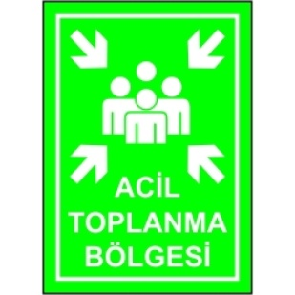 | SAKARYA ADLİYESİ PERSONEL AÇIK OTOPARKI

EK-7 HABERLEŞME EKİBİ LİSTESİ
Adı ve Soyadı | Görevi | Telefonu
Ersin Güvercin | Santral Memuru
Sinan Hamurcu | Santral Memuru

EK-9 ACİL DURUMLARDA KURUM İÇİ ARANMASI GEREKEN KİŞİLERİN LİSTESİ
Adı ve Soyadı | Görevi | Telefonu
Taner Güngör | İŞVEREN VEKİLİ
Enver Yıldırım | İDARİ İŞLER MÜDÜRÜ
Sedat Bozkaplan | İŞ GÜVENLİĞİ UZMANI

EK-8 ACİL DURUMLARDA KURUM DIŞI ARANMASI GEREKEN BİRİMLER LİSTESİ
İL | SAKARYA
VALİLİK | (0264) 251 35 15
İL AFET VE ACİL DURUM MÜD. | (0264) 251 35 29
İL EMNİYET MÜDÜRLÜĞÜ | (0264) 241 54 00
İL MİLLİ EĞİTİM MÜDÜRLÜĞÜ | (0264) 251 36 16
İLÇE | ADAPAZARI
ADAPAZARI KAYMAKAMLIĞI | (0264) 272 00 81
İLÇE POLİS KARAKOLU (MERKEZ) | (0264) 282 01 43
İLÇE DEVLET HASTANESİ | (0264) 221 35 00
İLÇE İTFAİYESİ | (0264) 274 50 40
İLÇE BELEDİYESİ | 444 50 54
İLÇE EMNİYET MÜDÜRLÜĞÜ | (0264) 251 36 63
İLÇE JANDARMA KOMUTANLIĞI | (0264) 279 16 28

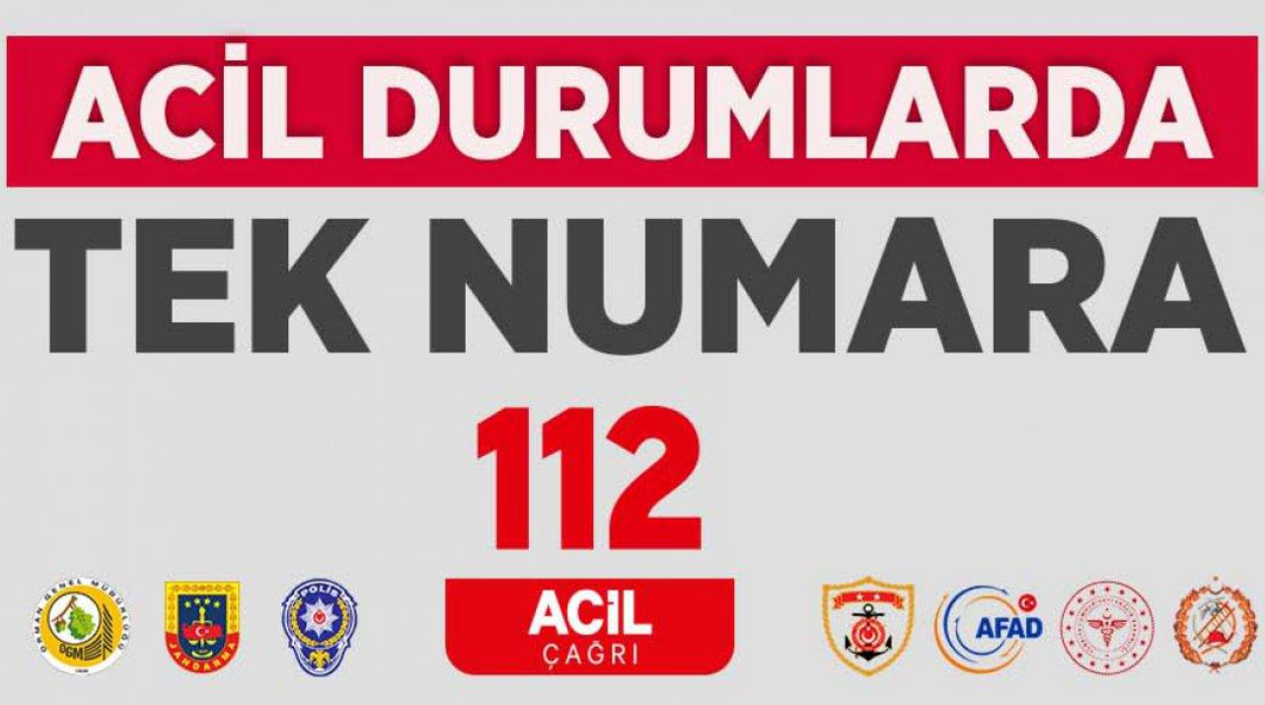

Ek-9 Acil Durum Ekipleri Organizasyon Şeması

ADLİYEMİZDE İŞ GÜVENLİĞİ İÇİN
KULLANILAN RENKLER
VE ANLAMLARI
Renk | Anlamı veya Amacı | Talimat ve Bilgi
Kırmızı | Yasak işareti | Tehlikeli hareket veya davranış
Kırmızı | Tehlike alarmı | Dur, kapat, düzeneği acil durdur, tahliye et
Kırmızı | Yangınla mücadele ekipmanı | Ekipmanların yerinin gösterilmesi ve ne olduğu
Sarı | Uyarı işareti | Dikkatli ol, önlem al, kontrol et
Mavi (1) | Zorunluluk işareti | Özel bir davranış ya da eylem  Kişisel koruyucu donanım kullan
Yeşil | Acil kaçış, ilk yardım işareti | Kapılar, çıkış yerleri ve yolları, ekipman, tesisler
Yeşil | Tehlike yok | Normale dön
- Mavi: | Sadece dairevi bir şekil içinde kullanıldığında emniyet rengi olarak kabul edilir.
(2) Floresan turuncu: | Emniyet işaretleri dışında sarı yerine kullanılabilir.  Özellikle zayıf doğal görüş şartlarında bu renk çok dikkat çekicidir.
İŞVEREN VEKİLİ
Adı: Taner
Soyadı: GÜNGÖR
Tarih: 29.04.2026
İmza:
İŞYERİ HEKİMİ
Adı: Yiğit
Soyadı: ÖZDOĞAN
Tarih: 29.04.2026
İmza:
İŞ GÜVENLİĞİ UZMANI
Adı: Adem
Soyadı: DEGE
Tarih: 29.04.2026
İmza:
İŞ GÜVENLİĞİ UZMANI
Adı: Sedat
Soyadı: BOZKAPLAN
Tarih: 29.04.2026
İmza:
EKİP SORUMLUSU (DESTEK ELEMANI)
Adı:
Soyadı:
Tarih:
İmza:

ÜYE
Adı: Enver
Soyadı: YILDIRIM
Tarih: 29.04.2026
İmza:
ÜYE
Adı: Özhan
Soyadı: GÖKÇÜMEN
Tarih: 29.04.2026
İmza:

